UNIVERSITATEA “ALEXANDRU IOAN CUZA” DIN IAȘI
FACULTATEA DE INFORMATICĂ

Strategii de Inteligență Artificială în Jocul Quoridor

PUIU IOAN

Coordonator științific
Lector Universitar Pistol Ionuț Cristian

Cuprins
Cuprins 2
Motivație 4
Introducere 5
Capitolul 1 - Jocul Quoridor 8
1.1 Istoric 8
1.2 Reguli 9
1.3 Complexitate 11
1.4 Competiții 12
1.5 Abordări anterioare 15
Mastering Quoridor (Glendenning et al. 2005) 15
Quoridor-playing Agent (Mertens 2006) 15
Quoridor Agent using Monte Carlo Tree Search (2018) 16
Inovații în Monte Carlo Tree Search 17
Capitolul 2 - Tehnologii folosite 18
2.1 Java 17 și Gradle 18
2.2 JavaFX 19
2.3 Java Collections Framework 21
2.4 Concurență, timp și generare aleatoare 22
2.5 JUnit 5 23
2.6 Tehnici folosite în optimizări 24
Capitolul 3 - Aplicația Quoridor 26
3.1 Obiectivele aplicației 26
3.2 Arhitectura generală a proiectului 27
3.3 Implementarea modelului standard al jocului 28
3.4 Implementarea modelului de performanță 29
3.5 Implementarea interfeței grafice 30
3.6 Fluxul unei partide 33
3.7 Integrarea algoritmilor de inteligență artificială 34
MiniMax cu Alpha-Beta 35
Monte Carlo Tree Search 36
Euristici și variante optimizate pentru MCTS 36
3.8 Optimizări și măsurarea performanței 37
3.9 Testarea și validarea aplicației 38
3.10 Rezultatul final al aplicației 39
Capitolul 4 - Date Experimentale 40
4.1 Ordonarea mutărilor în MiniMax 40
4.2 Modul Standard vs Performant în MCTS 42
Concluzii 45
Bibliografie 46

Motivație
Interesul meu pentru jocul Quoridor și-a găsit rădăcinile în copilărie, când am descoperit acest joc de strategie și m-am dedicat deplin stăpânirii lui. Această experiență timpurie a fost semnificativă, dezvoltându-mi nu doar abilitățile analitice, ci și o fascinație persistentă pentru complexitatea și eleganța acestui joc. De-a lungul anilor, am reușit să ating un nivel de competență înalt, încât am ajuns să caut provocări tot mai mari. O constatare remarcabilă în această căutare a fost lipsa unui sistem de inteligență artificială capabil să mă învingă consistent, fapt care a stârnit un interes crescut pentru explorarea potențialului inteligenței artificiale în acest domeniu. Prin urmare, această lucrare de licență își propune să abordeze această lacună, urmărind dezvoltarea unui model avansat de inteligență artificială pentru jocul Quoridor. Acest obiectiv nu doar că îmi permite să îmbin pasiunea pentru jocuri de strategie cu interesul academic pentru inteligența artificială, dar oferă și o oportunitate valoroasă de a contribui la avansarea cunoștințelor în acest domeniu fascinant.

Introducere
Lucrarea de față abordează aplicarea inteligenței artificiale în jocul de strategie Quoridor, în varianta pentru doi jucători, prin dezvoltarea unei aplicații funcționale care permite atât jocul uman, cât și confruntarea dintre agenți AI. Alegerea jocului Quoridor este motivată de faptul că acesta reprezintă un exemplu relevant de joc abstract de strategie, cu reguli simple, dar cu un spațiu decizional ridicat. În varianta digitală prezentă pe Board Game Arena, jocul este descris ca fiind un joc abstract pe o tablă de 9x9, pentru 2 sau 4 jucători, în care scopul este ca un jucător să ajungă cu pionul pe partea opusă a tablei înaintea adversarului.
Interesul pentru Quoridor provine din contrastul dintre simplitatea regulilor și dificultatea calculului decizional. În varianta pentru doi jucători, fiecare participant dispune de un pion și de 10 pereți, iar la fiecare tură poate alege fie să deplaseze pionul, fie să plaseze un perete. Pereții pot modifica semnificativ traseele disponibile, însă regulile impun ca niciun jucător să nu fie blocat complet, fiecare trebuind să păstreze cel puțin o cale validă către linia de sosire. Această condiție transformă fiecare mutare de tip „perete” într-o decizie care trebuie validată nu doar local, ci și global, prin verificarea existenței unui drum pentru ambii jucători.
Din punct de vedere informatic, Quoridor este potrivit pentru studiul algoritmilor de inteligență artificială deoarece este un joc determinist, cu informație completă și fără elemente de noroc. Board Game Arena îl clasifică explicit cu nivel de noroc 0, strategie 4 și complexitate 2, iar platforma menționează, la momentul consultării, peste 1.400.000 de partide jucate și disponibilitatea jocului online încă din 17 februarie 2013. Aceste date arată că jocul are atât relevanță practică, prin existența unei comunități active de jucători online, cât și relevanță tehnică, prin faptul că deciziile depind exclusiv de calitatea strategiei și de analiza poziției.
Interesul pentru Quoridor este confirmat și de existența mai multor implementări digitale și proiecte software cu agenți AI. De exemplu, Board Game Arena oferă o implementare online a jocului pentru 2 sau 4 jucători, iar aplicația mobilă Quoridor.II de pe Google Play menționează peste 100.000 de descărcări și include posibilitatea de joc împotriva unui al doilea jucător sau împotriva unui adversar controlat de calculator. De asemenea, există implementări open-source dedicate agenților AI pentru Quoridor: un exemplu este proiectul „Quoridor AI based on Monte Carlo Tree Search”, care folosește MCTS și definește niveluri de dificultate în funcție de numărul de simulări, de la 2.500 de rollouts pentru nivelul Novice până la 60.000 de rollouts pentru nivelul Strong. Alte proiecte open-source implementează agenți bazați pe MiniMax, MiniMax cu tăiere alfa-beta, Expectimax și Monte Carlo Tree Search, ceea ce arată că jocul este utilizat practic pentru compararea mai multor strategii decizionale.
Din perspectiva cercetării, Quoridor a fost folosit în lucrări care studiază atât MiniMax și euristici, cât și Monte Carlo Tree Search. Lucrarea „Quoridor agent using Monte Carlo Tree Search”, realizată în 2018 la Universitat Politècnica de Catalunya, prezintă un agent bazat pe MCTS și arată că acesta obține rezultate bune împotriva unor agenți existenți dintr-o implementare digitală. În plus, în literatura recentă de complexitate computațională, Quoridor este analizat ca joc determinist, cu informație completă, iar o lucrare din 2026 demonstrează că determinarea existenței unei strategii câștigătoare într-o poziție Quoridor generalizată pe tablă n x n este PSPACE-completă. Aceste rezultate confirmă faptul că Quoridor nu este doar un joc de societate simplu, ci și un domeniu potrivit pentru analiza algoritmilor de căutare, evaluare euristică și optimizare.
În acest context, lucrarea de față se concentrează pe implementarea și evaluarea concretă a mai multor strategii decizionale: MiniMax cu tăiere alfa-beta și variante de ordonare a mutărilor, Monte Carlo Tree Search standard și o variantă MCTS optimizată pentru performanță. Aplicația include o interfață grafică JavaFX, validarea regulilor, un model standard orientat spre claritate, un model compact pentru simulări rapide, statistici privind timpul de gândire și impactul pereților, precum și mecanisme de rematch și comparație între agenți. Metodologic, lucrarea combină algoritmi clasici de căutare, euristici specifice jocului și optimizări ale reprezentării stării, cu scopul de a evidenția compromisul dintre calitatea deciziilor și timpul de calcul într-un joc cu factor de ramificare ridicat.
Lucrarea este structurată astfel încât să urmărească trecerea de la contextul jocului la soluția implementată și la evaluarea acesteia. Capitolul 1 prezintă jocul Quoridor, regulile, complexitatea și contextul competițional, incluzând motivația alegerii jocului și exemple de implementări existente. Ulterior sunt sintetizate abordări anterioare pentru agenți AI dedicați acestui joc, cu accent pe metode precum MiniMax, Monte Carlo Tree Search și tehnici euristice. Capitolul 2 descrie tehnologiile folosite și organizarea proiectului. Capitolul 3 detaliază implementarea aplicației, de la interfață și modelarea regulilor până la MiniMax, MCTS, euristici, optimizări și testare. Capitolul 4 analizează rezultatele experimentale, comparând variantele de ordonare a mutărilor în MiniMax și diferențele dintre MCTS standard și MCTS performant. În final, concluziile sintetizează rezultatele obținute și indică direcții viitoare, precum rafinarea euristicilor, optimizări suplimentare și integrarea unor metode de învățare automată.

Capitolul 1 - Jocul Quoridor
Acest capitol se dedică unei explorări aprofundate a jocului Quoridor, un joc de strategie ce a captivat mințile jucătorilor și cercetătorilor deopotrivă. Prin disecția sa în trei componente esențiale - istoric, reguli și complexitate - ne propunem să construim o bază solidă de înțelegere a jocului, esențială pentru studiul ulterior al aplicării inteligenței artificiale. În primul subcapitol vom explora istoricul jocului, urmărind originile și evoluția sa. În cel de-al doilea vom detalia regulile jocului, esențiale pentru a înțelege mecanismele și strategiile de bază. În final ne vom concentra pe complexitatea jocului Quoridor, o componentă crucială care ne va ghida în dezvoltarea modelului de AI. Acest capitol pune astfel bazele pentru o înțelegere cuprinzătoare a provocărilor și oportunităților pe care le prezintă Quoridor pentru domeniul inteligenței artificiale.

1.1 Istoric
Quoridor, un joc de strategie intrigant și captivant, a fost creat în anul 1997 de matematicianul francez Mirko Marchesi. De la lansarea sa, Quoridor a câștigat rapid popularitate, datorită simplității regulilor sale combinate cu profunzimea strategică remarcabilă. Marchesi, cunoscut pentru inovațiile sale în designul jocurilor, a reușit să creeze un joc care combină eleganța și accesibilitatea, atrăgând atât jucători casual, cât și strategi experimentați. Quoridor a fost distins cu mai multe premii în industria jocurilor, inclusiv prestigiosul Mensa Select award în 1997, recunoaștere a calității și originalității sale.
De-a lungul anilor, Quoridor a fost subiectul a numeroase studii și cercetări în domeniul inteligenței artificiale, fiind considerat un teren fertil pentru testarea și dezvoltarea algoritmilor AI, datorită complexității sale disimulate. Evoluția sa în cultura populară și academică a fost remarcabilă, trecând de la un simplu joc de masă la un instrument valoros pentru cercetarea AI. Această traiectorie a făcut din Quoridor nu doar un divertisment captivant, dar și un subiect de studiu important pentru cei interesați de intersecția dintre jocuri, strategie și inteligență artificială. Astfel, istoricul lui Quoridor reprezintă un exemplu fascinant de cum un joc poate transcende granițele distracției și deveni un instrument educațional și de cercetare.

1.2 Reguli
În varianta tratată în această lucrare și implementată în proiect, Quoridor este un joc abstract de strategie pentru doi jucători. Jocul se desfășoară pe o tablă pătrată de 9x9 celule, iar fiecare jucător începe cu un pion plasat în centrul liniei proprii de bază și are la dispoziție 10 bariere, numite și ziduri, pe care le poate plasa între celule.
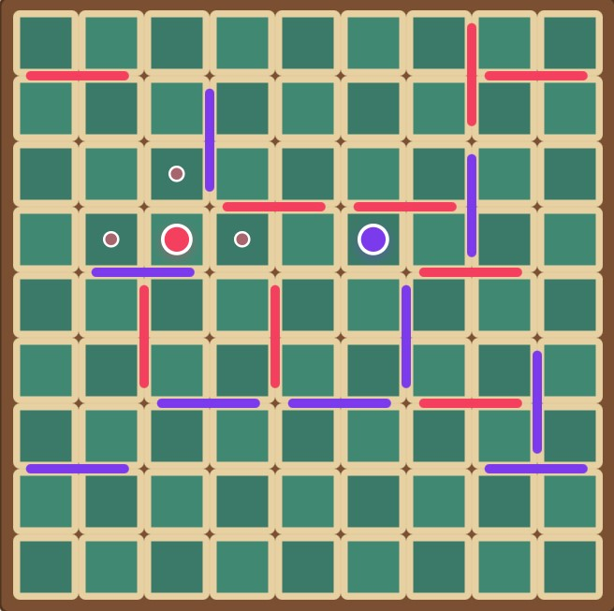
Fig 1.1: Jocul Quoridor

Fig 1.1: Jocul Quoridor
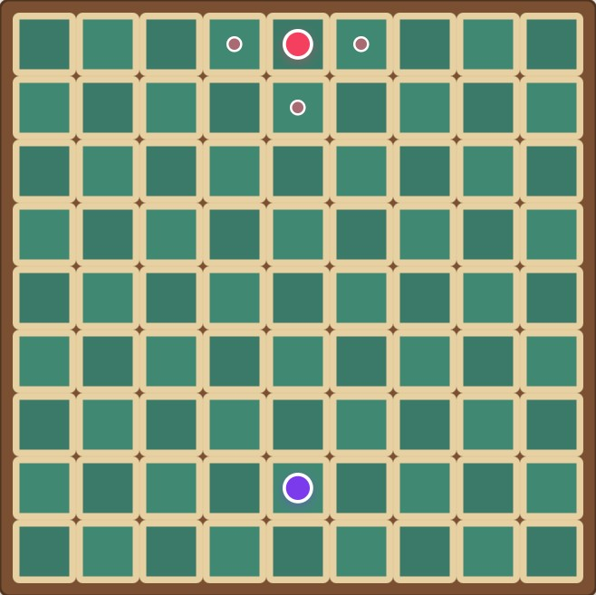
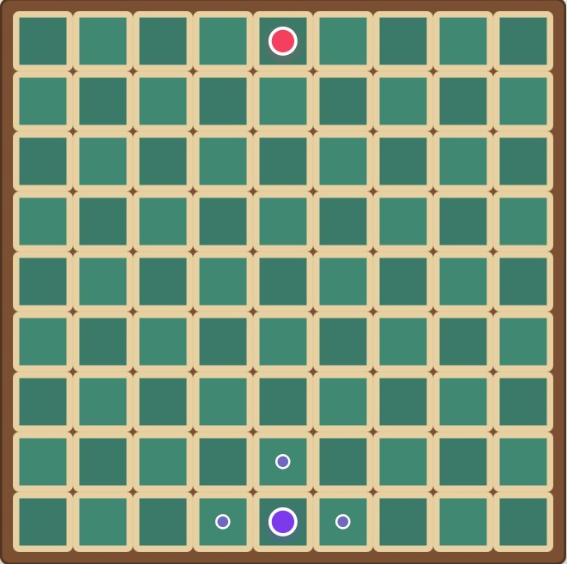
Scopul jocului este ca fiecare jucător să-și deplaseze pionul pe linia opusă de la poziția sa de start. Jocul alternează mutările între jucători, cu fiecare jucător având dreptul să facă o singură mișcare per tură. O mișcare poate consta în deplasarea pionului sau plasarea unei bariere.
Fig 1.3: Începutul Jocului - rândul celui de al doilea jucător
Fig 1.2: Începutul Jocului - rândul primului jucător
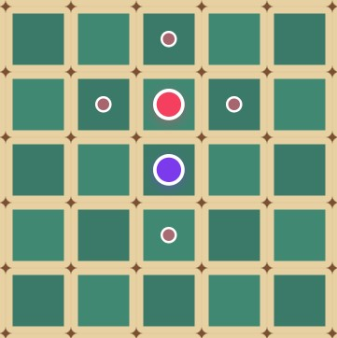
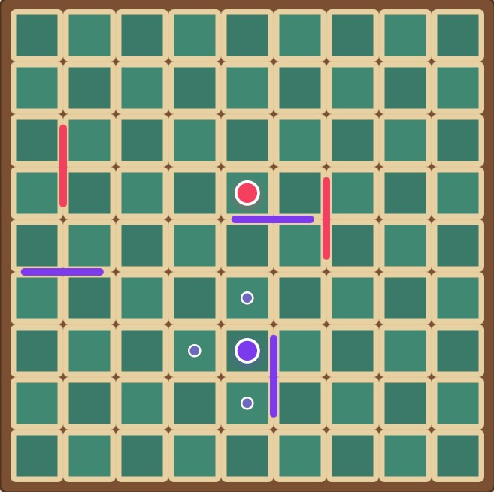
Pionii se pot deplasa în orice direcție (înainte, înapoi, stânga sau dreaptă), dar numai un spațiu pe tură, cu condiția ca spațiul să nu fie ocupat de alt pion sau blocat de o barieră. Dacă un pion se află alături de un alt pion, jucătorul poate sări peste acel pion, mutându-se în spațiul liber de dincolo de el, cu condiția ca acesta să nu fie blocat de o barieră.
Fig 1.5: Mutări limitate de bariere

Fig 2.5: Mutări limitate de bariere

Fig 3.5: Mutări limitate de bariere

Fig 4.5: Mutări limitate de bariere

Fig 5.5: Mutări limitate de bariere

Fig 6.5: Mutări limitate de bariere

Fig 7.5: Mutări limitate de bariere
Fig 1.4: Săritura peste adversar

Barierele sunt plasate pe tabla de joc în așa fel încât să blocheze calea adversarului, dar nu pot fi plasate astfel încât să împiedice complet accesul unui jucător la linia de sosire. O barieră poate fi plasată vertical sau orizontal, ocupând două spații mici dintre pătratele de pe tablă.

O regulă importantă în Quoridor este posibilitatea mutării pionului pe diagonală în anumite condiții. Această mișcare specială este permisă atunci când un jucător se confruntă cu un adversar aflat imediat în fața pionului său și există o barieră direct în spatele pionului advers. În această situație, jucătorul poate alege să „sară” pionul advers pe diagonală, mutându-se într-unul din cele două spații adiacente, pe diagonală, de fiecare parte a pionului advers. Această mișcare pe diagonală este esențială atunci când un jucător este blocat direct de un adversar și o barieră, oferind o metodă alternativă de a depăși obstacolul. (Fig 1.6, 1.7)

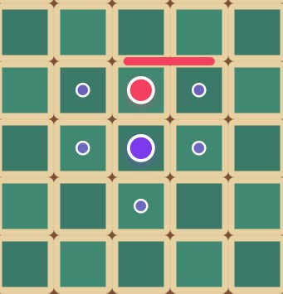
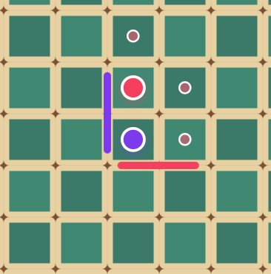
Fig 1.7: Mutare pe diagonală limitată pe o parte de barieră
Fig 1.6: Mutare pe diagonală
Strategia jocului Quoridor constă în alegerea optimă între deplasarea pionului spre linia de sosire și plasarea strategică a barierelor atât pentru a încetini progresul adversarului, fără a-l bloca complet, cât și pentru a diminua posibilitatile adversarului de a întoarce pionul propriu. Această combinație de mișcare și obstrucționare creează o dinamică complexă și provocatoare, care face din Quoridor un joc profund și captivant.

1.3 Complexitate
Analiza complexității jocului Quoridor dezvăluie un peisaj vast de posibilități strategice și scenarii de joc. În termeni de complexitate de stare, Quoridor se apropie de jocuri clasice precum șahul, datorită numărului mare de configurații posibile ale tablei de joc.
Pentru început, considerăm poziționarea pionilor: pe o tablă de 81 de pătrate, primul pion poate fi plasat în oricare din cele 81 de spații disponibile, iar al doilea pion poate fi plasat în oricare din cele 80 de spații rămase, rezultând în $S_{p}$ poziții posibile pentru pionii de pe tablă, unde:
$$S_{p}== 81 * 80 = 6480$$
Ecuația 1.1: Poziții posibile pentru pionii de pe tablă [14]

Ecuația 1.1: Poziții posibile pentru pionii de pe tablă [14]

Ecuația 1.1: Poziții posibile pentru pionii de pe tablă [14]

Ecuația 1.1: Poziții posibile pentru pionii de pe tablă [14]

Ecuația 1.1: Poziții posibile pentru pionii de pe tablă [14]

Ecuația 1.1: Poziții posibile pentru pionii de pe tablă [14]

Ecuația 1.1: Poziții posibile pentru pionii de pe tablă [14]

Ecuația 1.1: Poziții posibile pentru pionii de pe tablă [14]
Mai departe, complexitatea crește exponențial odată cu adăugarea barierelor. O barieră poate fi plasată pe una dintre cele 64 de ancore orizontale sau pe una dintre cele 64 de ancore verticale, rezultând 128 de poziții candidate pentru primul perete. Totuși, nu toate combinațiile sunt legale: pereții nu se pot suprapune, nu pot continua peste poziții incompatibile și nu pot bloca toate drumurile către linia de sosire. Având 20 de bariere disponibile în jocul pentru doi jucători, numărul configurațiilor posibile rămâne foarte mare, iar limita superioară a spațiului stărilor este estimată în ecuațiile următoare:
$$S_{f}=\sum_{i=0}^{20}{\prod_{j=0}^{i}{\left(128-4j\right)}}=6.1582 * {10}^{38}$$
Ecuația 1.2: Numărul pozițiilor posibile pentru plasări de bariere [14]

$$S=S_{p}*S_{f}=6480 * 6.1582 * {10}^{38} = 3.9905 * {10}^{42}$$
Ecuația 1.3: Numărul configurațiilor posibile [14]

Analiza detaliată a numărului impresionant de configurații posibile ale tablei de joc și a plasării barierelor evidențiază natura sa complexă, asemănătoare cu jocurile clasice precum șahul. Această complexitate adaugă un element interesant și provocator în joc, care necesită strategie și planificare atentă pentru a obține succesul.

1.4 Competiții
Competițiile de Quoridor reprezintă o dovadă concretă a interesului internațional pentru acest joc de strategie abstractă. Unul dintre cele mai importante contexte competiționale în care apare Quoridor este Mind Sports Olympiad, o competiție internațională dedicată jocurilor de gândire. MSO include peste 100 de competiții, de la jocuri clasice precum șah, Go, Scrabble și Backgammon până la jocuri moderne precum Catan, Ticket to Ride, Carcassonne și Quoridor. De asemenea, cel mai important titlu al competiției este Pentamind World Championship, acordat jucătorului cu cele mai bune rezultate în cinci competiții diferite [61].
Interesul pentru Quoridor este susținut și de includerea sa repetată în programul Mind Sports Olympiad. În anul 2025, MSO s-a desfășurat la Londra în perioada 17–25 august, cu peste 75 de evenimente, iar Quoridor a fost menționat explicit printre jocurile moderne incluse în competiție, alături de Catan și Carcassonne [62]. Pentru anul 2026, organizatorii anunță a 30-a ediție a Mind Sports Olympiad, programată la Londra între 22 și 30 august 2026, iar Quoridor este din nou inclus în lista jocurilor competiționale, alături de Poker, Azul, Carcassonne, Monopoly, Rummikub, Splendor, Ticket to Ride și Wingspan [63].
Baza de date oficială a rezultatelor MSO arată că Quoridor are o prezență competițională documentată pe mai mulți ani. În anul 2025, medaliile la Quoridor au fost câștigate de jucători din Estonia, România, Țara Galilor și Coreea de Sud la categoria juniori [64]. În 2024, podiumurile au inclus jucători din Anglia, România, Țara Galilor și Coreea de Sud, iar în 2021 apar medaliați din Singapore, Japonia, Turcia, Afganistan și Coreea de Sud [64]. Aceste date arată că jocul nu este limitat la o singură țară sau regiune, ci are o prezență competițională internațională.
Dimensiunea internațională a jocului este confirmată și de diversitatea țărilor prezente în rezultatele MSO. În intervalul 2014–2025, la care se adaugă rezultatele Grand Prix din perioada 2022–2025, apar pe podiumuri jucători din cel puțin 18 țări sau teritorii: Estonia, Coreea de Sud, România, Țara Galilor, Anglia, Portugalia, Polonia, Franța, Singapore, Japonia, Turcia, Afganistan, India, SUA, Spania, Belgia, Turkmenistan și Hong Kong [64]. Această răspândire geografică reprezintă un argument important pentru interesul global față de Quoridor.
Un alt indicator al maturizării competiționale este faptul că baza de date MSO nu listează doar medalii, ci și titluri acordate jucătorilor de Quoridor. În clasamentul public apar titluri precum Grandmaster, acordat lui Andres Kuusk și Stephen Cairns, respectiv International Master, acordat unor jucători precum Andrei Raducea-Marin, Ankush Khandelwal, David Pearce și Ye Tat Lo [64]. Acest aspect arată că Quoridor este tratat ca un joc abstract de strategie cu performanță măsurabilă, nu doar ca un joc ocazional.
Pe lângă competițiile fizice, Quoridor are și o componentă online importantă. În cadrul MSO Grand Prix 2025, Quoridor a fost programat pe 19 februarie 2025, la ora 19:00 UTC, în categoria Abstract, cu statut Premier, desfășurat pe platforma Board Game Arena [65]. Acest lucru este relevant deoarece turneele online permit participarea jucătorilor din mai multe țări fără deplasare fizică, extinzând comunitatea competițională a jocului.
Datele de pe Board Game Arena confirmă interesul online pentru Quoridor. Platforma listează Quoridor ca fiind disponibil din 17 februarie 2013, iar la data consultării afișa 1.403.165 de partide jucate [66]. La nivel general, Board Game Arena declară peste 10.650.000 de jucători, 1.296 de jocuri, aproximativ 8.700.000 de partide jucate lunar, disponibilitate în 42 de limbi și prezență în peste 200 de țări [67]. Aceste valori arată că Quoridor beneficiază de vizibilitate într-un ecosistem online internațional foarte activ.
Activitatea recentă a comunității poate fi observată și prin sistemul de ranking de pe Board Game Arena. Pagina dedicată realizării Top 10 ELO pentru Quoridor afișa jucători care au atins acest prag inclusiv în 2026, de exemplu la date precum 9 iunie 2026, 14 mai 2026, 8 mai 2026 și 5 mai 2026 [68]. Acest lucru indică faptul că jocul continuă să fie practicat competitiv și în prezent, nu doar în perioada imediat următoare lansării sale.
Interesul pentru Quoridor este susținut și de recunoașterea comercială și critică a jocului. Producătorul Gigamic îl prezintă ca pe un joc de strategie „best seller”, premiat la nivel internațional, destinat întregii familii, cu durată de aproximativ 15 minute, recomandat de la 8 ani și jucabil în 2–4 jucători [9]. De asemenea, Gigamic menționează că jocul a fost creat de Mirko Marchesi și subliniază faptul că este apreciat atât de jucători ocazionali, cât și de jucători experimentați pentru caracterul său strategic [69].
Recunoașterea jocului este confirmată și de BoardGameGeek, una dintre cele mai cunoscute baze de date dedicate jocurilor de societate. Pe pagina Quoridor sunt menționate distincții precum 1998 Games Magazine Game of the Year Winner și 1997 Mensa Select Winner [70]. Aceste premii sunt importante deoarece arată că jocul a fost remarcat încă din primii ani de la publicare, atât pentru accesibilitatea regulilor, cât și pentru profunzimea strategică.
Prin urmare, interesul global pentru Quoridor poate fi susținut prin mai multe tipuri de dovezi: includerea repetată în competiții internaționale precum Mind Sports Olympiad, existența unor podiumuri cu jucători din cel puțin 18 țări sau teritorii, organizarea de turnee online în cadrul MSO Grand Prix, peste 1,4 milioane de partide jucate pe Board Game Arena și recunoașteri internaționale precum Mensa Select 1997 și Games Magazine Game of the Year 1998 [64], [66], [70]. Aceste elemente justifică alegerea jocului Quoridor ca obiect de studiu pentru o lucrare despre inteligență artificială, deoarece jocul combină reguli simple, accesibilitate pentru publicul larg și suficientă profunzime strategică pentru competiții și pentru dezvoltarea de agenți AI.

1.5 Abordări anterioare
Acest subcapitol își propune să exploreze și să contextualizeze eforturile anterioare în crearea de agenți AI pentru Quoridor, punând accent pe principiile fundamentale și performanța acestora. Vom analiza implementarea Căutării Monte Carlo Tree Search (MCTS), inovațiile aduse de Daniel Borowski prin aplicarea minimax, și seria de agenți "SmartBrain" dezvoltați de Martijn van Steenbergen, care utilizează algoritmul negamax cu diverse adâncimi și euristici. Această retrospectivă va servi drept fundament pentru înțelegerea progresului în domeniu și va contribui la definirea direcțiilor noastre de cercetare.

Mastering Quoridor (Glendenning et al. 2005)
În lucrarea din 2005, Glendenning și colaboratorii săi au adus o contribuție semnificativă la studiul inteligenței artificiale aplicate în jocul Quoridor prin dezvoltarea unui agent avansat. Acest agent se bazează pe un algoritm robust de căutare, specific adaptat pentru complexitatea jocului Quoridor, folosind o variantă îmbunătățită a căutării alpha-beta negamax, integrată cu tehnicile iterative deepening pentru a optimiza performanța. Funcția de evaluare a acestui agent este compusă din zece caracteristici, printre care se numără: cel mai scurt drum spre țintă, lanțurile Markov, poziția în raport cu obiectivul, distanța Manhattan pentru ambii jucători, distanța dintre pioni și numărul de garduri ale jucătorului curent. Algoritmul de învățare automată folosit de agent este o variantă a algoritmului genetic, care evaluează performanța cromozomilor pe baza numărului de jocuri câștigate în cadrul populației. Deși acest agent a reprezentat un pas înainte în inteligența artificială pentru Quoridor, studiul a relevat că poate fi învins cu ușurință de jucători umani, punând în evidență nevoia de îmbunătățiri suplimentare și de rafinare a strategiilor de joc.

Quoridor-playing Agent (Mertens 2006)
În lucrarea din 2006, Mertens a abordat provocarea creării unui agent AI pentru jocul Quoridor prin implementarea algoritmului MiniMax însoțit de tăierea Alpha-Beta, o metodă eficientă de reducere a numărului de noduri evaluate în arborele de joc. Datorită dimensiunii excesive a arborelui de joc, a fost necesară limitarea adâncimii de căutare MiniMax pentru a menține timpul de calcul într-un cadru practic. Cu toate acestea, această restricție a adâncimii de căutare a condus la dezvoltarea unui agent de Quoridor relativ slab, întrucât capacitatea sa de a anticipa mutările viitoare ale adversarului a fost limitată.
Pentru a compensa această limitare, a fost utilizată o funcție de evaluare care să estimeze valoarea pozițională, permițând astfel agentului să facă estimări rapide și să ajungă la decizii într-un timp mai scurt. Cu toate acestea, chiar și cu această funcție de evaluare, agentul creat de Mertens nu a putut să ofere o adâncime suficientă în joc, rezultând într-o performanță suboptimală când era confruntat cu jucători umani experimentați sau cu alți agenți AI avansați.
În cadrul acestui context, lucrarea a evidențiat și potențialul metodei Monte Carlo Tree Search (MCTS), care echilibrează nevoia de evaluări rapide cu capacitatea de a explora dincolo de un orizont prestabilit de adâncime. MCTS promite o abordare mai echilibrată, oferind agentului capacitatea de a explora spațiul de joc mai extensiv și de a lua decizii mai informate. Această tehnică, pe care Mertens a identificat-o ca fiind valoroasă, a fost considerată o direcție promițătoare pentru viitoarele îmbunătățiri ale agenților de Quoridor.

Quoridor Agent using Monte Carlo Tree Search (2018)
Algoritmul Monte Carlo Tree Search (MCTS) reprezintă o piatră de hotar în dezvoltarea inteligenței artificiale pentru jocul Quoridor, așa cum este detaliat în studiul condus de Victor Massagué Respall, Joseph Alexander Brown și Hamma Aslam din septembrie 2018. MCTS este apreciat pentru eficiența sa în medii deschise, cu o varietate enormă de posibilități, cum este spațiul de joc al Quoridor.
Folosind principiul de explorare bazat pe eșantionarea aleatorie a stărilor de joc, MCTS scapă de necesitatea de a evalua forțat toate posibilitățile, aplicând o abordare probabilistică. Arborele de joc este construit și extins prin simulări aleatorii, asigurându-se că fiecare nod este vizitat și că performanța fiecărui nod este înregistrată printr-un scor asociat cu victoriile.
Procesul MCTS în Quoridor se desfășoară în patru faze esențiale: Selecție, Expansiune, Simulare și Retropropagare. În faza de Selecție, nodurile sunt alese pentru explorare mai profundă, utilizând criteriul Upper Confidence bounds applied to Trees (UCT) pentru a menține echilibrul între explorarea nodurilor noi și exploatarea nodurilor cu performanțe dovedite. În Expansiune, arborele de joc este mărit prin adăugarea unor mutări încă neexplorate, nu prin generarea completă a tuturor continuărilor posibile. Simularea este etapa în care jocul este jucat până la o stare terminală sau până la o limită stabilită, iar în Retropropagare rezultatele sunt actualizate în arbore pentru a influența selecțiile viitoare.
Acest ciclu continuă până când se atinge un număr fix de iterații, cu recunoașterea că, cu cât numărul iterațiilor este mai mare, cu atât estimarea rezultatului este mai de încredere. Prin această metodologie, agentul MCTS pentru Quoridor a fost capabil să demonstreze o capacitate remarcabilă de a naviga prin complexitatea jocului și a oferi evaluări rapide și eficiente ale mișcărilor posibile, un avantaj crucial într-un joc cu atât de multe variabile.

Inovații în Monte Carlo Tree Search
În lucrarea de cercetare a grupului format din Nancy Cao, Betsy Fu, Daniel Wang și Andrew Chico, inovațiile aduse în aplicarea Monte Carlo Tree Search (MCTS) pentru Quoridor sunt prezentate ca o îmbunătățire semnificativă a performanței agentului AI. Prin integrarea euristicilor specifice, echipa a reușit să reducă factorul de ramificare mare al arborelui de joc, caracteristic pentru Quoridor. Euristicile includ strategii pentru plasarea zidurilor în locuri "probabile" care sunt cele mai susceptibile de a influența jocul, cum ar fi aproape de pioni sau lângă zidurile deja plasate, și în pozițiile cele mai la stânga sau la dreaptă pe orizontală.
Pentru faza de rollout în MCTS, grupul a implementat o strategie prin care pionul este mutat pe unul dintre cele mai scurte trasee cu o anumită probabilitate, sau se plasează un zid "probabil" dacă mai sunt ziduri disponibile, altfel pionul este mutat înapoi pentru a penaliza lipsa de ziduri rămase. În faza de selecție/expansiune, dacă adversarul nu mai are ziduri, jucătorul mută pionul doar pe unul dintre cele mai scurte trasee sau plasează un zid doar pentru a întrerupe traseul adversarului.
Această abordare rafinată permite agentului să simuleze un spectru larg de niveluri de dificultate, de la începător până la avansat, prin reglarea numărului de iterații pe mutare - de la 2,500 pentru nivelul Novice până la 60,000 pentru nivelul Strong, oferind astfel o experiență personalizată pentru fiecare jucător. Aceste inovații au dus la un agent AI mai competitiv, capabil să ofere o provocare adecvată oricărui nivel de jucător. Toate aceste detalii sunt accesibile publicului larg pentru testare și interacțiune prin intermediul unei aplicații web care se găsește la această adresă: [20]

Capitolul 2 - Tehnologii folosite
Capitolul de față prezintă tehnologiile și bibliotecile folosite în proiect, nu implementarea claselor interne ale aplicației. Accentul cade pe API-urile existente pe care se sprijină proiectul: Java 17, Gradle, JavaFX, Java Collections Framework, mecanismele standard de concurență, funcțiile matematice și de timp din biblioteca standard, precum și JUnit 5 pentru testare.
Pentru fiecare tehnologie sunt indicate funcțiile sau metodele relevante, parametrii principali și valorile returnate. Clasele dezvoltate în proiect sunt menționate doar pentru a arăta unde este folosită tehnologia respectivă, fără a transforma capitolul într-o documentație a codului intern.

2.1 Java 17 și Gradle
Limbajul principal al proiectului este Java 17. Dincolo de sintaxa limbajului, proiectul folosește biblioteca standard Java pentru structuri de date, fire de execuție, măsurarea timpului, operații matematice și procesarea șirurilor de caractere. Alegerea Java 17 este configurată în Gradle prin JavaLanguageVersion.of(17), metodă statică ce primește un int și returnează un obiect JavaLanguageVersion folosit de toolchain-ul Gradle.
Gradle este sistemul de build al proiectului. Blocul plugins activează pluginurile java, application, org.openjfx.javafxplugin și org.beryx.jlink. Pluginul java oferă task-urile de compilare și testare, application permite declararea clasei principale, pluginul OpenJFX descarcă și configurează modulele JavaFX, iar jlink pregătește crearea unei imagini de distribuție.
repositories { mavenCentral() } folosește funcția mavenCentral fără parametri pentru a declara depozitul Maven Central ca sursă de dependințe. În blocul dependencies, funcții precum implementation(String notation) și testImplementation(String notation) primesc coordonate Maven sub formă de șir de caractere și înregistrează bibliotecile în classpath-ul aplicației sau al testelor.
Configurarea application { mainClass = 'GUI.GameUI' } stabilește punctul de pornire al aplicației. Proprietatea mainClass primește numele complet al clasei care conține metoda main(String[] args). La rulare, pluginul application folosește această valoare pentru a porni aplicația fără configurare manuală a classpath-ului.

2.2 JavaFX
JavaFX este biblioteca folosită pentru interfața grafică. Aplicațiile JavaFX pornesc prin Application.launch(String... args), metodă statică ce primește argumentele liniei de comandă și nu returnează o valoare. Runtime-ul JavaFX creează apoi instanța aplicației și apelează metoda start(Stage primaryStage), unde Stage este fereastra principală.
Clasa Stage reprezintă o fereastră. Metoda setScene(Scene scene) primește obiectul Scene care va fi afișat și nu returnează nimic. Metoda show() nu primește parametri și afișează fereastra. Metoda close() nu primește parametri și închide fereastra. Aceste metode sunt folosite pentru trecerea dintre fereastra de start și fereastra jocului.
Scene reprezintă conținutul unei ferestre. Constructorul Scene(Parent root, double width, double height) primește nodul rădăcină al interfeței și dimensiunile scenei, apoi returnează un obiect Scene. În proiect, root este de obicei un container JavaFX, iar dimensiunile stabilesc mărimea inițială a ferestrei.
JavaFX organizează interfața prin layout-uri. BorderPane oferă metode precum setTop(Node), setCenter(Node), setRight(Node) și setBottom(Node), fiecare primind un nod JavaFX și întorcând void. VBox și HBox pot fi construite cu VBox(double spacing) sau HBox(double spacing), unde parametrul indică spațiul dintre elemente. Metoda getChildren() returnează o listă ObservableList<Node>, iar add(Node element) adaugă un element vizual și returnează boolean.
GridPane este folosit pentru structuri în rânduri și coloane. Metoda add(Node child, int columnIndex, int rowIndex) primește nodul adăugat și coordonatele din grilă, apoi nu returnează nimic. Supraincărcarea add(Node child, int columnIndex, int rowIndex, int colspan, int rowspan) primește și numărul de coloane/rânduri ocupate. În proiect, această tehnologie este potrivită pentru tabla 9x9.
StackPane permite suprapunerea nodurilor. Constructorul StackPane(Node... children) primește zero sau mai multe noduri și creează un container în care elementele sunt desenate unul peste altul. Metoda setAlignment(Node child, Pos value), disponibilă static în StackPane, primește nodul și alinierea dorită și nu returnează nimic.
Toate controalele și containerele JavaFX sunt noduri. Node.setStyle(String value) primește un șir CSS și nu returnează nimic. Region.setMinSize(double width, double height), setPrefSize(double width, double height) și setMaxSize(double width, double height) primesc dimensiuni și controlează limitele de layout. Region.setPadding(Insets value) primește un obiect Insets și setează spațiul interior.
Controalele interactive provin din javafx.scene.control. Button.setOnAction(EventHandler<ActionEvent> value) primește un handler apelat la apăsarea butonului și nu returnează nimic. ToggleButton folosește aceeași metodă pentru acțiuni, iar ToggleGroup.selectToggle(Toggle toggle) selectează o opțiune din grup. MenuButton.getItems() returnează lista elementelor de meniu, în care pot fi adăugate obiecte MenuItem.
TextField este folosit pentru introducerea textului. Metoda getText() nu primește parametri și returnează șirul introdus de utilizator. Metoda setPromptText(String value) primește textul afișat ca indiciu și nu returnează nimic.
Evenimentele de mouse sunt tratate prin Node.setOnMouseClicked(EventHandler<MouseEvent> value). Handlerul primește un MouseEvent. Metodele MouseEvent.getX() și MouseEvent.getY() nu primesc parametri și returnează coordonatele click-ului ca double, raportate la nodul pe care s-a produs evenimentul.
Pentru desenarea tablei sunt folosite clase din javafx.scene.shape. Constructorul Rectangle(double width, double height, Paint fill) primește lățimea, înălțimea și culoarea de umplere și returnează un dreptunghi. Constructorul Circle(double radius, Paint fill) primește raza și culoarea. Constructorul Line(double startX, double startY, double endX, double endY) primește coordonatele capetelor liniei.
Formele JavaFX sunt personalizate prin metode precum setFill(Paint value), setStroke(Paint value), setStrokeWidth(double value) și setStrokeLineCap(StrokeLineCap value). Acestea primesc culoarea, grosimea sau tipul capătului liniei și nu returnează valori. Pentru culori se folosește clasa Color, iar metoda deriveColor(double hueShift, double saturationFactor, double brightnessFactor, double opacityFactor) returnează o culoare derivată.
Tooltip oferă explicații la hover. Constructorul Tooltip(String text) primește textul afișat. Metoda statică Tooltip.install(Node node, Tooltip tooltip) primește nodul și tooltip-ul, apoi nu returnează nimic. Metodele setShowDelay(Duration delay) și setHideDelay(Duration delay) primesc durate JavaFX și controlează timpii de afișare.
Animațiile și întârzierile sunt realizate prin PauseTransition. Constructorul PauseTransition(Duration duration) primește durata pauzei și returnează o tranziție. setOnFinished(EventHandler<ActionEvent> value) primește acțiunea executată după expirarea duratei, play() pornește tranziția, iar stop() o oprește. Duration.seconds(double seconds) returnează un obiect Duration construit din numărul de secunde.
JavaFX are un fir grafic propriu. Platform.runLater(Runnable runnable) primește o acțiune Runnable, nu returnează nimic și programează execuția ei pe firul JavaFX. Această funcție este esențială atunci când un calcul AI rulează pe alt thread, dar rezultatul trebuie desenat în interfață.

2.3 Java Collections Framework
Java Collections Framework este folosit pentru liste, mulțimi, hărți și cozi. Interfața List<E> oferă add(E element), care primește un element și returnează boolean, get(int index), care returnează elementul de la poziția cerută, size(), care returnează numărul de elemente, și clear(), care golește lista și întoarce void. Implementarea ArrayList oferă acces rapid pe index.
Set<E> este folosit pentru colecții fără duplicate. HashSet.add(E element) primește un element și returnează true dacă elementul nu exista deja. contains(Object value) returnează true dacă elementul este prezent, iar remove(Object value) returnează true dacă elementul a fost eliminat. TreeSet păstrează elementele în ordine naturală sau după un Comparator.
Map<K,V> este folosit pentru asocieri cheie-valoare. HashMap.put(K key, V value) primește cheia și valoarea și returnează valoarea veche asociată cheii sau null dacă nu exista. get(Object key) returnează valoarea asociată sau null. entrySet() returnează o mulțime de Map.Entry<K,V>, utilă pentru parcurgerea tuturor perechilor.
Queue<E> este folosită pentru parcurgeri de tip BFS. add(E element) inserează un element și returnează boolean, remove() elimină și returnează primul element, iar isEmpty() returnează true dacă nu mai există elemente. ArrayDeque este o implementare eficientă a cozii, iar constructorul ArrayDeque<>() creează o coadă goală.
Collections moderne sunt create uneori cu metode statice. List.of(E... elements) primește un număr variabil de elemente și returnează o listă imutabilă. Set.of(E... elements) primește elemente și returnează o mulțime imutabilă. String.join(CharSequence delimiter, Iterable<? extends CharSequence> elements) primește separatorul și elementele textuale și returnează un șir concatenat.
Sortarea folosește Comparator. Comparator.comparingInt(ToIntFunction<T> keyExtractor) primește o funcție care extrage o cheie int și returnează un Comparator<T>. Metoda reversed() returnează un comparator cu ordinea inversată, iar thenComparingInt(ToIntFunction<T> keyExtractor) adaugă un criteriu secundar. List.sort(Comparator<? super E> c) primește comparatorul și sortează lista în loc.
Clasa Arrays este folosită pentru operații pe tablouri primitive. Arrays.fill(int[] array, int value) primește tabloul și valoarea cu care trebuie umplut, apoi nu returnează nimic. Metoda clone() apelată pe un tablou, de exemplu int[].clone(), returnează o copie superficială a tabloului, suficientă pentru tipuri primitive.

2.4 Concurență, timp și generare aleatoare
Java oferă suport standard pentru fire de execuție prin clasa Thread. Constructorul Thread(Runnable target) primește acțiunea executată în thread. Metoda setDaemon(boolean on) marchează thread-ul ca daemon sau non-daemon și nu returnează nimic. start() pornește execuția, interrupt() cere întreruperea, iar Thread.currentThread() returnează thread-ul curent.
Thread.sleep(long millis) este o metodă statică ce primește durata în milisecunde și suspendă thread-ul curent. Ea nu returnează o valoare, dar poate arunca InterruptedException. Metoda isInterrupted() nu primește parametri și returnează true dacă thread-ul a fost întrerupt.
Pentru comunicarea dintre interfață și logica jocului este folosită interfața BlockingQueue<E>. Implementarea LinkedBlockingQueue<E> oferă offer(E element), care primește elementul și returnează true dacă a fost acceptat, take(), care blochează până există un element și returnează acel element, și clear(), care golește coada.
Timpul de calcul este măsurat cu System.nanoTime(). Această metodă statică nu primește parametri și returnează un long reprezentând timpul curent al unui ceas monoton, în nanosecunde. Diferența dintre două apeluri este folosită pentru durata unei operații, nu pentru ora calendaristică.
Generarea aleatoare folosește ThreadLocalRandom. ThreadLocalRandom.current() nu primește parametri și returnează generatorul asociat thread-ului curent. nextInt(int bound) primește limita superioară exclusivă și returnează un int între 0 și bound - 1. nextInt(int origin, int bound) primește limita inferioară inclusivă și limita superioară exclusivă. nextBoolean() nu primește parametri și returnează true sau false.
Funcțiile matematice provin din java.lang.Math. Math.sqrt(double value) primește un double și returnează rădăcina pătrată. Math.pow(double a, double b) returnează a ridicat la puterea b. Math.log(double value) returnează logaritmul natural. Math.max și Math.min primesc două valori de același tip numeric și returnează maximul sau minimul. Math.abs returnează valoarea absolută.
Optimizările bazate pe biți folosesc operații native ale limbajului Java și metode din clase wrapper. Long.numberOfTrailingZeros(long value) primește un long și returnează numărul de biți zero aflați după cel mai puțin semnificativ bit setat. Această funcție este utilă pentru parcurgerea rapidă a pozițiilor marcate într-un set reprezentat prin biți.

2.5 JUnit 5
Testarea automată este realizată cu JUnit 5. Adnotarea @Test marchează o metodă ca test. Ea nu primește parametri în utilizarea obișnuită și nu returnează o valoare; rolul ei este citit de motorul JUnit la rularea testelor.
Assertions.assertEquals(expected, actual) primește valoarea așteptată și valoarea obținută și nu returnează nimic; dacă valorile diferă, testul eșuează printr-o excepție de aserțiune. assertTrue(boolean condition) și assertFalse(boolean condition) verifică valori booleene. assertThrows(Class<T> expectedType, Executable executable) primește tipul excepției așteptate și codul executat, apoi returnează excepția capturată dacă tipul este corect.
În Gradle, test { useJUnitPlatform() } activează platforma JUnit pentru task-ul de testare. Funcția useJUnitPlatform nu primește parametri în această configurație și face ca testele JUnit 5 să fie descoperite și executate de Gradle.

2.6 Tehnici folosite în optimizări
Optimizările din modelul de performanță și din starea folosită de MCTS se bazează pe tehnologii existente din Java și pe tehnici cunoscute din literatura de algoritmi. Aici nu sunt importante numele metodelor interne ale proiectului, ci instrumentele folosite: tablouri primitive, colecții Java, BFS, operații pe biți, funcții matematice și generare aleatoare eficientă.
Pentru calculul drumurilor minime este folosit BFS, o tehnică de parcurgere a grafurilor. În Java, BFS este implementat natural cu Queue sau ArrayDeque: elementele sunt adăugate cu add, extrase cu remove și procesate până când isEmpty returnează true. Distanțele sunt păstrate în int[], iar valorile inițiale sunt setate cu Arrays.fill. Sursele de bibliografie despre BFS și pathfinding justifică folosirea acestei tehnici pentru drumuri minime pe o tablă neponderată.
Pentru reducerea alocărilor în simulări sunt folosite tablouri primitive int[] și long în locul unor colecții mai generale. Tehnologic, avantajul vine din faptul că accesul array[index] este direct, clone() copiază tabloul rapid, iar valorile primitive nu implică obiecte separate.
Reprezentarea pereților prin biți este inspirată de tehnica bitboard, folosită frecvent în motoarele de jocuri pe tablă. În Java, aceasta se realizează cu long și operatori precum <<, |, &, ~ și cu funcții precum Long.numberOfTrailingZeros(long). Sursa de inspirație este documentată în bibliografie prin Chessprogramming - Bitboards.
Selecția din Monte Carlo Tree Search folosește formula UCT. Implementarea folosește Math.log pentru logaritmul numărului de vizite și Math.sqrt pentru termenul de explorare. Fundamentul teoretic este lucrarea Bandit based Monte-Carlo Planning de Kocsis și Szepesvári.
Lărgirea progresivă a arborelui MCTS folosește ideea de progressive widening/progressive strategies: un nod nu extinde toate acțiunile imediat, ci crește treptat numărul de copii pe măsură ce primește vizite. Tehnologic, în proiect regula folosește Math.pow pentru o creștere subliniară. Sursa de inspirație este lucrarea Progressive Strategies for Monte-Carlo Tree Search de Chaslot și colaboratorii.
Euristicile pentru pereți sunt inspirate de proiectul open-source quoridor-ai, care descrie reducerea factorului de ramificare prin luarea în calcul a pereților probabili: lângă pioni, lângă pereții existenți și pe marginile laterale. În proiect, această idee este combinată cu API-uri Java standard: colecții sau tablouri pentru candidați, ThreadLocalRandom pentru selecții aleatoare și funcții matematice pentru scoruri.
Pentru rollout-uri este folosit ThreadLocalRandom deoarece API-ul său oferă generare aleatoare locală fiecărui thread. În scenarii cu simulări multe, current(), nextInt(...) și nextBoolean() sunt suficiente pentru selecția rapidă a mutărilor fără a introduce o dependență externă.

Capitolul 3 - Aplicația Quoridor
Acest capitol prezintă în detaliu procesul de proiectare și implementare a aplicației Quoridor, urmărind trecerea de la regulile jocului și cerințele funcționale la o aplicație completă, cu interfața grafică, modele interne de reprezentare a stării și algoritmi de inteligență artificială. Spre deosebire de capitolul anterior, care a descris tehnologiile folosite, capitolul de față se concentrează pe modul concret în care acestea au fost aplicate în cadrul proiectului.
Prezentarea urmărește munca depusă pentru organizarea codului, implementarea logicii jocului, construirea unei interfețe utilizabile și integrarea algoritmilor MiniMax și Monte Carlo Tree Search. De asemenea, capitolul evidențiază deciziile de proiectare, optimizările realizate pentru performanță, mecanismele de testare și dificultățile întâmpinate pe parcursul dezvoltării.

3.1 Obiectivele aplicației
Aplicația dezvoltată în cadrul proiectului are ca obiectiv principal implementarea corectă și completă a jocului Quoridor, într-o formă care poate fi folosită atât de jucători umani, cât și de agenți de inteligență artificială. Din acest motiv, prima cerință urmărită a fost respectarea regulilor jocului: tabla de 9x9 celule, pozițiile inițiale ale pionilor, numărul de zece pereți pentru fiecare jucător, mutarea pionului în cele patru direcții principale, săriturile peste adversar, mutările laterale în situațiile blocate și regula esențială conform căreia niciun perete nu poate elimina complet drumul unui jucător spre linia de sosire.
Un al doilea obiectiv a fost susținerea mai multor tipuri de partide. Aplicația permite configurarea unor meciuri între doi jucători umani, între un jucător uman și un agent AI sau între doi agenți AI. Această flexibilitate este importantă deoarece proiectul nu urmărește doar realizarea unei interfețe de joc, ci și crearea unui mediu în care algoritmii pot fi observați, comparați și ajustați. Profilurile de jucător permit selectarea strategiilor MiniMax și MCTS, a adâncimii de căutare, a numărului de iterații și a euristicilor folosite în variantele optimizate.
Un alt obiectiv important a fost vizualizarea clară a partidei. Interfața trebuie să arate tabla, pionii, pereții, jucătorul aflat la mutare, numărul de pereți rămași și mișcările posibile pentru un jucător uman. În plus, pentru partidele automate, aplicația afișează scoruri, rate de câștig, timpi de gândire și impactul mediu al pereților. Astfel, aplicația devine nu doar un joc funcțional, ci și un instrument de analiză a strategiilor automate.
Prin aceste obiective, proiectul leagă două direcții complementare: fidelitatea față de regulile jocului și analiza comportamentului algoritmic. Partea de joc oferă un cadru controlat și verificabil, iar partea de inteligență artificială folosește acest cadru pentru a lua decizii și pentru a produce date comparative.

3.2 Arhitectura generală a proiectului
Proiectul este organizat ca o aplicație Java modulară, construită cu Gradle și JavaFX. Codul sursă este împărțit în patru zone principale: GUI, StandardModel, PerformanceModel și AI. Această împărțire separă responsabilitățile și face mai ușoară înțelegerea fluxului aplicației. Pachetul GUI se ocupă de ferestre, controale, tabla de joc și afișarea statisticilor. Pachetul StandardModel modelează jocul într-o formă apropiată de regulile reale. Pachetul PerformanceModel oferă o reprezentare compactă, potrivită pentru calcule repetate. Pachetul AI conține algoritmii care aleg mutări pe baza stării compacte a jocului.
Punctul de pornire al aplicației este clasa GameUI, care extinde Application și lansează interfața JavaFX. Prima fereastră, StartWindow, colectează opțiunile utilizatorului și construiește profilurile celor doi jucători. Aceste profiluri sunt apoi transmise către GameUI, care deschide GameWindow și decide ce controller trebuie folosit. Dacă în partidă există cel puțin un jucător uman, este folosită clasa Game din StandardModel, deoarece aceasta trebuie să gestioneze input de la utilizator, validarea vizuală a mutărilor și posibilitatea de undo. Dacă ambii jucători sunt agenți AI, este folosită clasa PerformanceGameController, care rulează o partidă automată într-o formă mai directă.
Comunicarea dintre pachete se bazează pe câteva contracte simple. Interfața Algorithm definește metoda generateMove, care primește un GameState și întoarce o mutare codificată numeric. Astfel, MiniMax, MCTS și alte strategii pot fi folosite interschimbabil. Modelul standard traduce aceste coduri numerice în obiecte Move atunci când trebuie să actualizeze tabla și interfața, iar modelul de performanță lucrează direct cu codurile pentru a evita conversii inutile în timpul simulărilor.
Un aspect important al arhitecturii este separarea dintre firul de execuție al jocului și firul grafic JavaFX. Calculul mutărilor AI și așteptarea inputului uman se fac în thread-uri separate, iar modificările vizuale sunt trimise prin Platform.runLater. În plus, GameUI folosește un identificator intern al partidei, numit gameToken, pentru a ignora actualizările venite de la o partidă veche după ce utilizatorul a pornit un rematch, un joc nou sau a închis fereastra.

3.3 Implementarea modelului standard al jocului
Modelul standard al jocului este construit în jurul claselor Board, Cell, Wall, Player, Move și Game. Aceste clase urmăresc o reprezentare ușor de înțeles a domeniului. Board conține matricea de celule, Cell păstrează coordonatele, pionul aflat pe celulă și pereții de pe cele patru laturi, Wall reprezintă un perete plasat între celule, Player reține poziția și numărul de pereți rămași, iar Move descrie o acțiune efectuată de un jucător.
La inițializarea tablei, clasa Board creează cele 81 de celule și adaugă pereți de margine. Acești pereți de margine nu sunt mutări ale jucătorilor, ci limite logice ale tablei. Ei simplifică verificarea deplasărilor, deoarece orice încercare de ieșire din tablă este tratată ca o latură blocată. Tabla primește apoi cei doi jucători, plasați pe coloana centrală a liniilor opuse, conform regulilor Quoridor.
Mutarea pionului este validată prin metoda getPossibleCellsForPawnMoves. Pentru fiecare dintre cele patru direcții principale se verifică dacă există perete între poziția curentă și celula vecină. Dacă celula vecină este liberă, ea devine o mutare posibilă. Dacă pe acea celulă se află adversarul, modelul încearcă săritura peste pion. În cazul în care săritura directă este blocată de un perete sau de marginea tablei, sunt calculate mutările laterale permise. Această implementare acoperă și cazurile speciale ale jocului, în care pionul nu poate trece direct peste adversar.
Plasarea unui perete este verificată separat. Înainte de actualizarea definitivă a tablei, Board controlează dacă jucătorul mai are pereți disponibili, dacă poziția se află în interiorul grilei de plasare 8x8 și dacă noul perete nu se suprapune peste un perete existent. Pentru această verificare sunt analizați pereții vecini orizontali și verticali ai celor patru celule atinse de peretele candidat. Astfel sunt evitate atât suprapunerile, cât și plasări incompatibile cu regulile jocului.
Cea mai importantă regulă pentru pereți este păstrarea unui drum pentru ambii jucători. Board testează această condiție plasând temporar peretele, rulând o parcurgere BFS pentru fiecare jucător și apoi eliminând peretele temporar. BFS pornește de la poziția jucătorului și explorează toate celulele accesibile până când găsește linia de sosire sau până când nu mai există celule de explorat. Dacă pentru oricare dintre jucători nu mai există drum, mutarea este respinsă.
Clasa Game coordonează modelul standard în timpul unei partide. Ea păstrează tabla, jucătorii, jucătorul curent, adversarul, istoricul mutărilor, statisticile de gândire și o instanță GameState folosită de algoritmii AI. Pentru a evita conflictele între thread-ul de joc și acțiunile din interfață, accesul la starea partidei este protejat printr-un obiect gameLock și prin blocuri synchronized. Variabila stateVersion ajută la ignorarea acțiunilor întârziate atunci când partida a fost modificată prin undo, oprită sau repornită.
Istoricul mutărilor are un rol practic important. Pe baza lui, Game poate reconstrui tabla atunci când utilizatorul apasă undo. În loc să încerce să anuleze manual fiecare efect al unei mutări, aplicația recreează tabla de la zero, resetează jucătorii, reinițializează starea AI și reaplică mutările rămase în istoric. Această abordare reduce riscul apariției unor diferențe între modelul vizual, modelul standard și modelul compact folosit de algoritmi.

3.4 Implementarea modelului de performanță
Modelul de performanță a apărut din nevoia algoritmilor AI de a copia și evalua rapid multe stări ale jocului. Reprezentarea orientată pe obiecte din StandardModel este clară și potrivită pentru regulile jocului și pentru interacțiunea cu interfața, dar devine costisitoare atunci când MiniMax sau MCTS trebuie să creeze mii de continuări posibile. Din acest motiv, PerformanceModel folosește o reprezentare mai compactă, centrată în jurul clasei GameState.
În GameState, pozițiile celulelor sunt codificate numeric de la 0 la 80, folosind formula rând * 9 + coloana. Mutările pionilor sunt codificate cu un offset de 200, ceea ce le separă clar de codurile pereților. Pereții sunt codificați de la 0 la 127, deoarece tabla permite 64 de ancore pentru pereți orizontali și 64 pentru pereți verticali. Orientarea este dedusă din paritatea codului, iar rândul și coloana ancorei sunt obținute prin împărțirea la dimensiunea grilei de pereți.
Relațiile de vecinătate dintre celule sunt păstrate într-un graf Map<Integer, Set<Integer>>. La început, graful conține toate muchiile dintre celulele adiacente. Când se plasează un perete, GameState elimină din graf cele două muchii blocate de acel perete. Această reprezentare face ca generarea mutărilor pionilor și calculul drumurilor minime să fie operații naturale pe graf, fără a mai inspecta obiecte Cell și Wall.
GameState păstrează distanțele până la liniile de sosire în doi vectori, topDistances și bottomDistances. Aceste distanțe sunt calculate cu BFS pornind de la fiecare celulă a unei linii de sosire. Avantajul acestei abordări este că distanța oricărei poziții până la linia țintă poate fi citită rapid dintr-un vector. După plasarea unui perete, distanțele sunt recalculate, deoarece graful s-a modificat. Pentru mutările de pion, distanțele existente rămân valide, deoarece structura grafului nu se schimbă.
Validarea pereților în modelul de performanță folosește aceleași principii ca modelul standard, dar într-o formă numerică. Se verifică numărul de pereți rămași, conflictele cu pereții existenți și conectivitatea ambilor jucători după plasarea peretelui. Metoda wallImpactBreakdown calculează, în plus, câte mutări adaugă un perete pe drumul adversarului și câte mutări adaugă pe drumul jucătorului curent. Această informație este folosită atât în statistici, cât și în afișarea impactului pereților în interfață.
PerformanceGameController folosește GameState pentru partidele AI contra AI. Controllerul nu așteaptă click-uri de la utilizator și nu are nevoie de modelul obiectual complet. El alternează algoritmii, măsoară timpul de gândire cu System.nanoTime, determină impactul pereților și trimite către GUI doar informațiile necesare pentru desenarea mutării și actualizarea statisticilor. Prin această separare, partidele automate pot rula mai rapid și pot fi repetate pentru comparații.

3.5 Implementarea interfeței grafice
Interfața grafică este construită în JavaFX și este împărțită în mai multe clase specializate. GameUI este punctul central de legătură, StartWindow se ocupă de configurarea partidei, GameWindow reprezintă fereastra efectivă de joc, GameBoardPanel desenează tabla, ControlsPanel conține acțiunile principale, PlayersPanel afișează informații despre jucători, iar StatsPanel prezintă scorurile și măsurătorile de performanță.
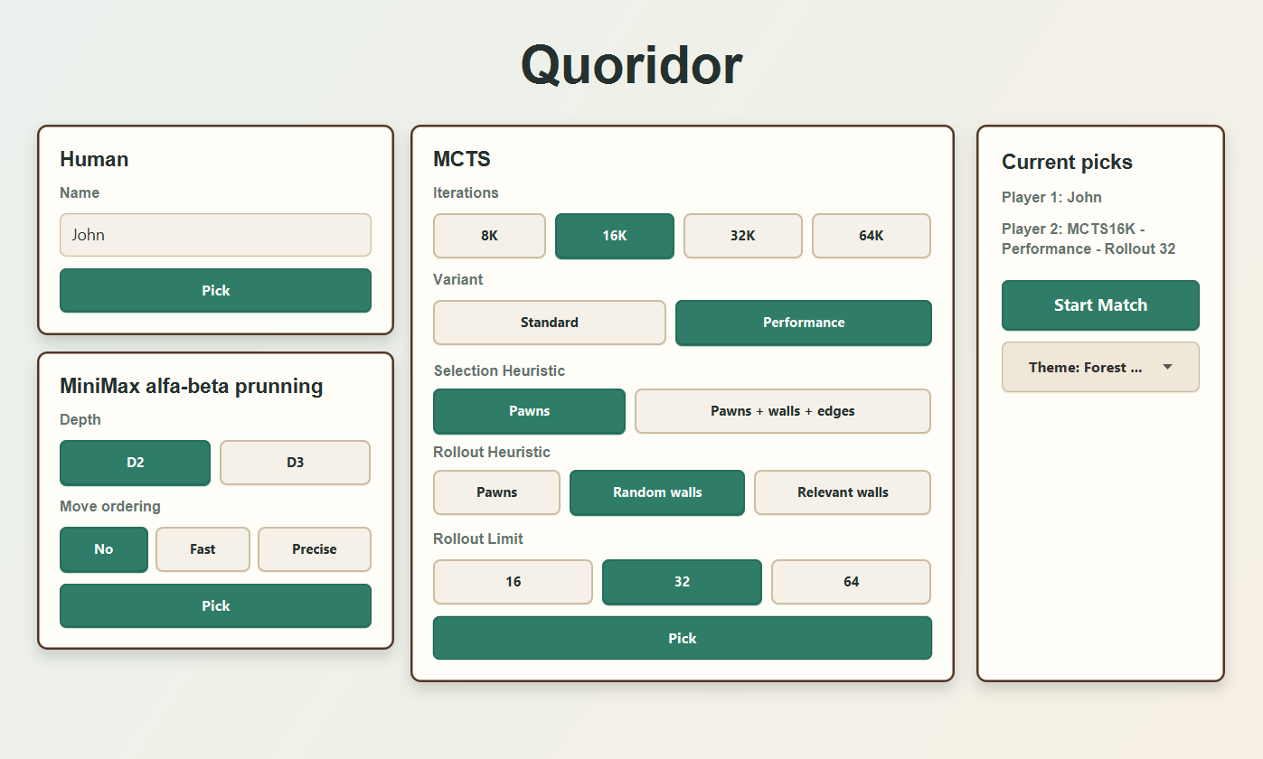
StartWindow permite alegerea celor doi jucători prin carduri de configurare. Pentru un jucător uman se poate introduce numele, iar pentru MiniMax se pot selecta adâncimea și strategia de ordonare a mutărilor. Pentru MCTS sunt disponibile numărul de iterații, varianta standard sau optimizată, euristicile de selecție și rollout, precum și limita de mutări din rollout. Dacă ambii jucători sunt AI, fereastra permite și configurarea unui număr de rematch-uri automate. (Fig 3.1)
Fig 3.1: Pagina de Start din Aplicația Quoridor

GameWindow organizează vizual aplicația în două coloane. În partea stângă se află panoul de control și tabla de joc, iar în partea dreaptă se află informațiile despre jucători și statisticile. Această separare permite ca zona principală de interacțiune, tabla, să rămână clară, în timp ce informațiile auxiliare sunt disponibile permanent fără a acoperi jocul.
GameBoardPanel construiește tabla folosind un GridPane cu 9x9 dreptunghiuri. Pionii sunt reprezentați prin cercuri, iar pereții prin linii desenate peste tablă. Pentru mutările posibile ale unui jucător uman sunt afișate cercuri mici pe celulele țintă, iar o mutare ilegală poate declanșa temporar un mesaj vizual. Click-urile pe tablă sunt transformate în coordonate și trimise către GameUI, care le pune într-o coadă de input pentru logica jocului.
Interfața reflectă în timp real starea partidei prin metode de desenare și actualizare apelate de controllere. Mutarea unui pion schimbă poziția cercului corespunzator, plasarea unui perete adaugă o linie colorată, iar numărul de pereți rămași este actualizat în panoul jucătorilor. Pentru pereți se instalează și tooltip-uri care descriu impactul estimat asupra drumurilor minime, ceea ce ajută la interpretarea deciziilor luate de agenții AI.
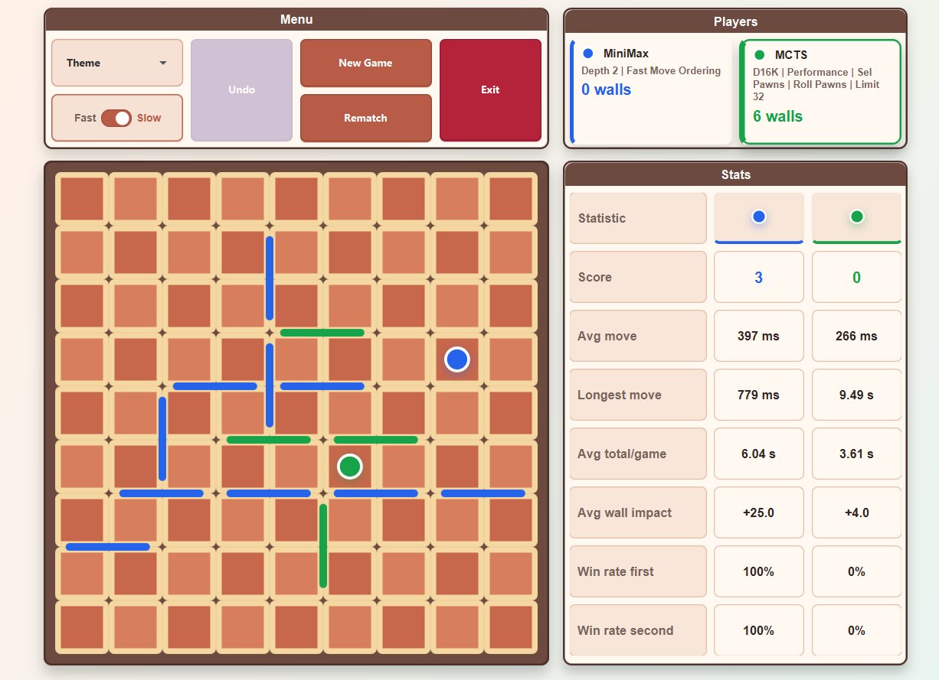
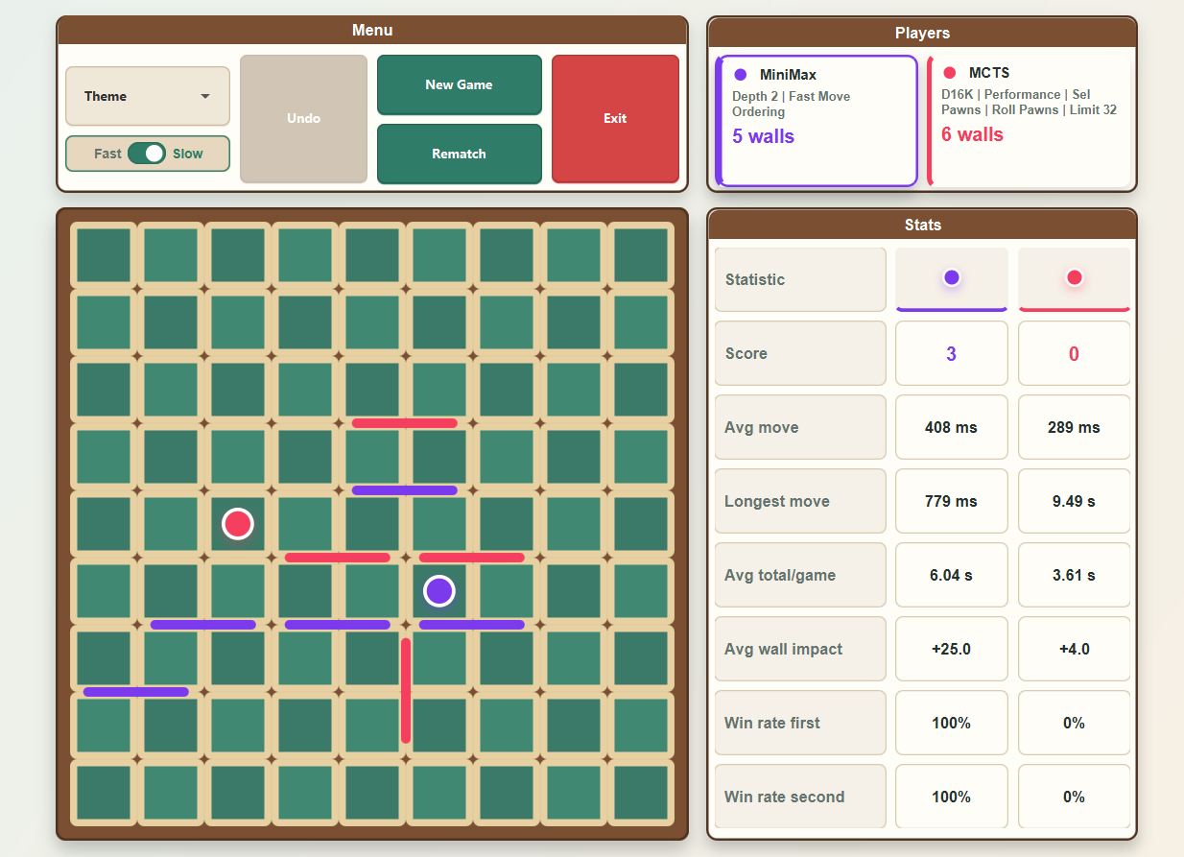
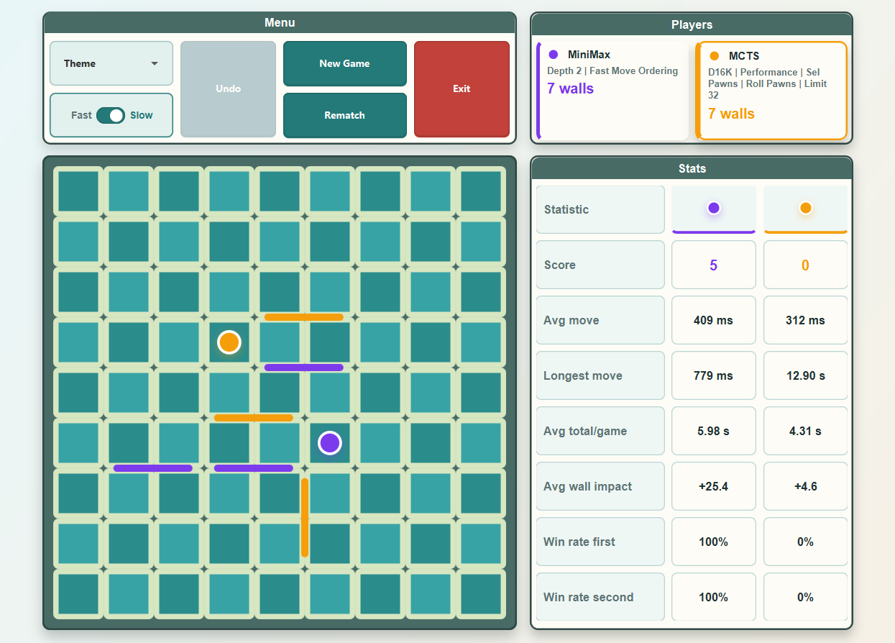
Stilizarea este centralizată în clasa GuiTheme. Aceasta gestionează culori, fonturi, fundaluri, borduri, umbre și teme vizuale, astfel încât restul claselor GUI să se concentreze pe structură și comportament. Schimbarea temei se propagă către tablă, panouri, butoane și statistici, păstrând o interfață unitară. (Fig 3.2, 3.3, 3.4)
Fig 3.3: Pagina principală cu tema Forest Court
Fig 3.4: Pagina principal cu tema Sunset Garden
Fig 3.2: Pagina principală cu tema Coastal Mist

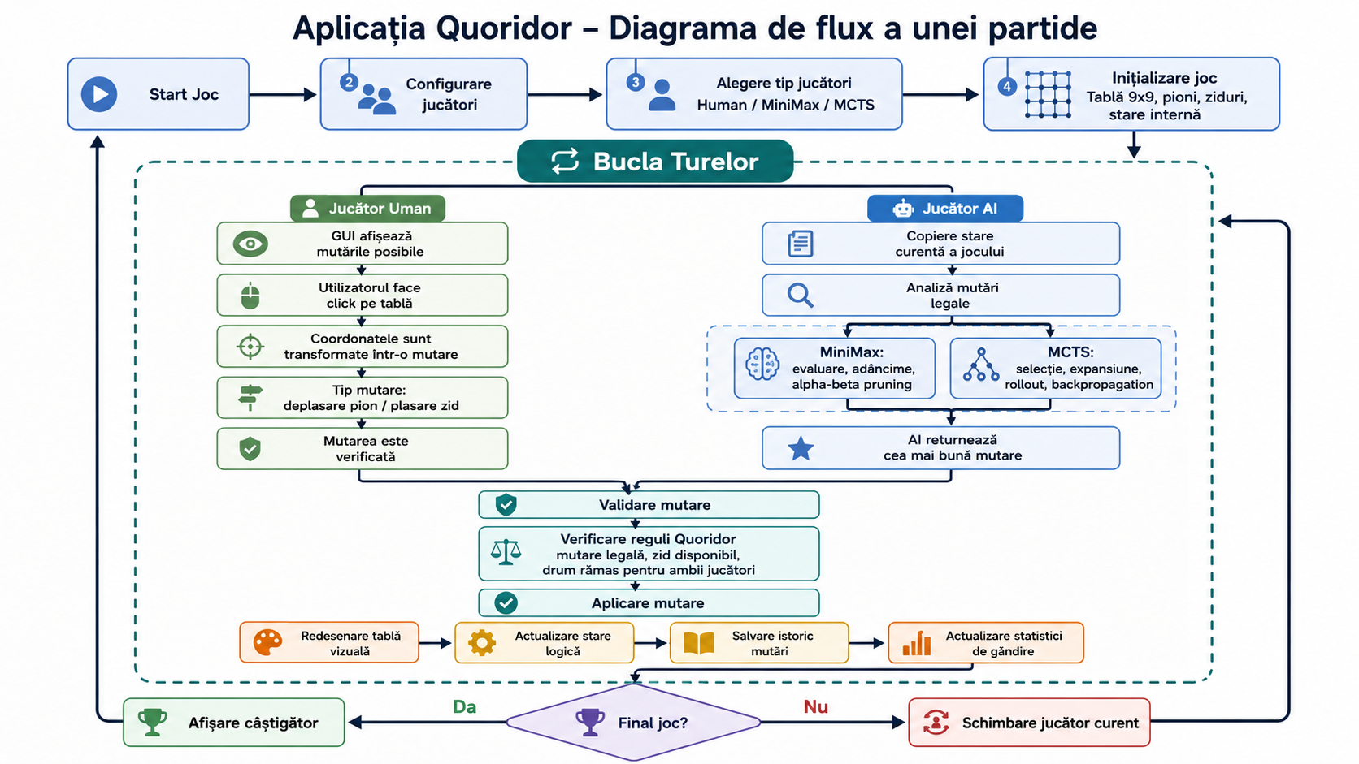
3.6 Fluxul unei partide
Fig 3.5: Diagrama fluxului de joc pentru aplicația Quoridor
Fluxul unei partide începe în StartWindow, unde utilizatorul selectează cei doi jucători și opțiunile lor. GameUI primește profilurile și inițializează scorul, fereastra de joc și controllerul potrivit. Înainte de pornirea fiecărei partide, inputul vechi este curățat, se generează un nou gameToken și se stabilește care jucător începe. La rematch-uri, rolul de jucător de jos și jucător de sus este alternat pentru a reduce avantajul unei poziții inițiale.
În partidele care folosesc modelul standard, clasa Game pornește un thread separat pentru bucla de joc. La fiecare iterație se citește jucătorul curent și se decide tipul turei. Dacă jucătorul este AI, starea compactă este copiată și trimisă algoritmului, care întoarce un cod de mutare. Codul este transformat apoi într-un obiect Move și aplicat dacă partida este în continuare în aceeași versiune. Dacă jucătorul este uman, interfața marchează mutările de pion posibile și așteaptă coordonate de la coada de click-uri.
Pentru un jucător uman, coordonatele click-ului sunt interpretate în funcție de dimensiunea celulelor și de grosimea zonelor dintre celule. Dacă utilizatorul apasă pe interiorul unei celule, acțiunea este tratată ca mutare de pion. Dacă apasă în zona dintre celule, acțiunea este tratată ca plasare de perete, iar orientarea este dedusă din poziția click-ului. Mutarea este apoi validată de Board, iar dacă este legală se aplică simultan asupra tablei, jucătorului și stării compacte AI.
După fiecare mutare reușită, Game înregistrează mutarea în istoric, actualizează statisticile de gândire, trimite modificarea către interfață și verifică dacă jucătorul a ajuns pe linia de sosire. Dacă partida nu s-a terminat, jucătorul curent și adversarul sunt inversați. Dacă există câștigător, interfața afișează rezultatul și actualizează scorul.
Partidele AI contra AI folosesc un flux asemanator, dar mai compact. PerformanceGameController păstrează un singur GameState și doi algoritmi, algCurrent și algOpponent. La fiecare tură, algoritmul curent generează o mutare, controllerul măsoară timpul de calcul, determină impactul peretelui dacă este cazul și trimite mutarea către GUI. După o mutare care nu câștigă jocul, GameState se actualizează și controllerul inversează algoritmii. Această formă elimina așteptarea inputului uman și este potrivită pentru comparații repetate.
Aplicația include și acțiuni de control asupra fluxului. Butonul de undo revine la ultima mutare umană și reconstruiește starea jocului, rematch-ul pornește o nouă partidă între aceiași jucători, iar new game revine la configurarea inițială. Pentru partidele AI contra AI, rematch-urile automate permit acumularea de statistici pe mai multe jocuri fără intervenție manuală.

3.7 Integrarea algoritmilor de inteligență artificială
Algoritmii de inteligență artificială sunt integrați prin interfața comună Algorithm. Această interfață ascunde detaliile fiecărui algoritm în spatele metodei generateMove, care primește un GameState și întoarce un cod numeric de mutare. Datorită acestui contract, Game și PerformanceGameController nu trebuie să cunoască intern modul în care este calculată mutarea. Ele trebuie doar să ofere o stare validă și să aplice mutarea primită.
Configurarea algoritmilor este descrisă prin PlayerProfile. Acest record păstrează tipul jucătorului, numele uman, adâncimea MiniMax, ordonarea mutărilor, varianta MCTS, numărul de iterații, limita de rollout și euristicile pentru MCTS optimizat. În momentul pornirii partidei, Game sau PerformanceGameController transformă profilul într-o instanță concretă de algoritm: MiniMax, MctsV0 sau MctsPerformance. Prezentarea lucrării se limitează la aceste strategii, deoarece ele sunt variantele integrate în fluxul descris și evaluate în capitolul de statistici.
Legătura dintre AI și modelul vizual este realizată prin codificarea mutărilor. Algoritmii lucrează cu int-uri pentru eficiență, iar modelul standard convertește aceste coduri în obiecte Move atunci când trebuie să deseneze mutarea sau să actualizeze jucătorul. Această soluție păstrează algoritmii independenți de JavaFX și de clasele vizuale, dar permite aplicației să prezinte deciziile lor într-o formă ușor de urmărit.

MiniMax cu Alpha-Beta
MiniMax este implementat într-o formă negamax cu alpha-beta pruning. Algoritmul presupune că ambii jucători aleg mutări cât mai bune, iar evaluarea unei poziții pentru jucătorul curent devine opusul evaluării după mutarea adversarului. La fiecare nivel al arborelui, algoritmul creează o copie a stării, aplică mutarea analizată și continuă recursiv până când ajunge la o stare terminală sau la adâncimea maximă configurată.
Alpha-beta pruning reduce numărul de ramuri explorate. Variabilele alpha și beta păstrează limitele cunoscute ale scorului util pentru decizia curentă. Dacă o ramura nu mai poate îmbunătăți rezultatul final, ea este oprită. Această optimizare este importantă în Quoridor, deoarece numărul de mutări posibile poate fi mare, mai ales atunci când jucătorul mai are pereți disponibili.
Funcția de evaluare folosită de MiniMax combină mai multe criterii. Cel mai important este diferența dintre distanța adversarului până la țintă și distanța jucătorului curent până la țintă. Sunt luate în calcul și o componentă neliniară a acestei diferențe, o măsură a detururilor produse de pereți față de distanța Manhattan, progresul pionilor spre linia țintă și diferența dintre numărul de pereți rămași. Ponderea pereților este ajustată în funcție de apropierea de finalul jocului, deoarece pereții sunt mai valoroși în fazele în care cursa este încă echilibrată.
Implementarea include trei variante de ordonare a mutărilor. Varianta NONE păstrează ordinea naturală a mutărilor. Varianta PRECISE aplică fiecare mutare într-o copie a stării și o ordonează după evaluarea rezultată, ceea ce poate crește calitatea tăierilor alpha-beta, dar costă mai mult. Varianta FAST folosește un context calculat o singură dată pentru poziția curentă și acordă scoruri rapide mutărilor care câștigă imediat, blochează o victorie imediată a adversarului, scurtează drumul propriu sau plasează pereți pe drumul scurt al adversarului.

Monte Carlo Tree Search
Varianta MctsV0 implementează structura clasică Monte Carlo Tree Search. Arborele este format din noduri care conțin o copie GameState, mutarea prin care s-a ajuns în nod, lista mutărilor neîncercate, copiii, numărul de vizite și scorul acumulat. Pentru fiecare iterație se parcurg etapele de selecție, expansiune, simulare și retropropagare.
În faza de selecție, algoritmul alege recursiv copilul cu cel mai bun scor UCT. Formula UCT combină rata de câștig observată cu un termen de explorare, astfel încât arborele să nu se concentreze prea devreme doar pe o singură variantă. În expansiune se alege o mutare neîncercată, se aplică pe o copie a stării și se creează un nou nod. În rollout, jocul este simulat până la o limită de mutări sau până la găsirea unui câștigător.
Rollout-ul din MctsV0 este intenționat simplificat pentru viteză. El caută mai întâi o mutare de pion care câștigă imediat, iar în rest alege rapid dintre mutările de pion disponibile. Dacă limita de rollout este atinsă fără câștigător, starea este evaluată printr-o funcție care combină distanțele până la țintă și numărul de pereți rămași, normalizând scorul între înfrângere și victorie. Rezultatul este apoi propagat înapoi prin toate nodurile de pe traseu.
După terminarea iterațiilor, mutarea finală este aleasă dintre copiii rădăcinii. Implementarea favorizează copilul vizitat de cele mai multe ori, iar la egalitate folosește rata de câștig și codul mutării. Alegerea după numărul de vizite este specifică MCTS, deoarece o mutare vizitată des a fost considerată relevantă de politica arborelui pe parcursul căutării.

Euristici și variante optimizate pentru MCTS
MctsPerformance este varianta optimizată a algoritmului MCTS. Ea folosește clasa MctsState în loc de GameState, limitând numărul de mutări candidate printr-un buffer de dimensiune fixă și prin progressive widening. Progressive widening permite unui nod să aibă treptat mai mulți copii pe măsură ce numărul său de vizite crește, în loc să extindă de la început toate acțiunile posibile. Această tehnică este utilă în Quoridor, unde plasarea pereților poate genera multe alternative.
Euristicile de selecție controlează ce pereți intră în lista de candidați. Varianta WALLS_NEAR_PAWNS generează și evaluează pereți în apropierea pionilor, deoarece acolo pereții au șanse mai mari să influențeze imediat cursa. Varianta WALLS_NEAR_PAWNS_EXISTING_WALLS_AND_EDGES extinde această idee cu pereți aflați lângă pereți existenți și lângă marginile laterale, zone în care se formează frecvent coridoare și blocaje relevante.
Euristicile de rollout controlează comportamentul simulărilor. PAWN_MOVES folosește doar mutări de pion, fiind cea mai rapidă variantă. PAWN_MOVES_RANDOM_WALLS introduce ocazional pereți legali aleatori, pentru a simula și efectul obstrucțiilor. PAWN_MOVES_RELEVANT_WALLS folosește candidați de pereți scorați, încercând să păstreze un echilibru între viteză și relevanță strategică. Limita de rollout poate fi setată la valori precum 16, 32 sau 64 de mutări, în funcție de compromisul dorit între timp și profunzime.
MctsState conține mai multe optimizări dedicate simulărilor dese. Vecinătățile sunt memorate într-un vector adjacencyMask, unde biții indică direcțiile disponibile din fiecare celulă. Pereții sunt păstrați în două variabile long, horizontalWalls și verticalWalls, într-o formă apropiată de un bitboard. Mutările sunt generate în buffere prealocate, iar distanțele sunt recalculate doar atunci când un flag distancesDirty arată că structura tablei s-a schimbat. Aceste decizii reduc alocările de obiecte și fac ca fiecare iterație MCTS să fie mai ușoară.

3.8 Optimizări și măsurarea performanței
Optimizarea principală a aplicației este separarea dintre modelul standard și modelul de performanță. Modelul standard favorizează claritatea și legătura cu interfața, în timp ce GameState și MctsState favorizează copierea rapidă, generarea eficientă a mutărilor și calculul repetat al distanțelor. Această separare permite ca regulile jocului să rămână ușor de urmărit, fără a sacrifica viteza necesară algoritmilor.
La nivelul structurilor de date, proiectul folosește colecții standard acolo unde lizibilitatea este importantă și structuri primitive acolo unde performanța este critică. În GameState, codurile numerice și vectorii de distanțe reduc costul accesului la date. În MctsState, biții, măștile de adiacență și bufferele prealocate reduc numărul de obiecte create în timpul simulărilor. Această diferență este importantă deoarece MCTS poate executa zeci de mii de iterații pentru o singură mutare.
O altă optimizare este evitarea calculelor inutile. Distanțele către liniile de sosire se recalculează atunci când un perete modifică graful, dar nu după fiecare mutare de pion. În MctsState, recalcularea este amânată până când o metodă are nevoie efectiv de distanțe actualizate. În MiniMax, atunci când jucătorul nu mai are pereți, setul de mutări este redus la mutarea de pion care păstrează cel mai scurt drum, deoarece plasarea de pereți nu mai este posibilă și ramificarea poate fi redusă.
Măsurarea performanței se face cu System.nanoTime în Game și PerformanceGameController. Timpul de gândire al fiecărei mutări este înregistrat, iar ThinkingStats calculează timpul ultimei mutări, media mutărilor, timpul maxim, timpul total de gândire și impactul total al pereților. StatsPanel afișează aceste valori și le combină cu scorul și ratele de câștig pentru fiecare rol de joc.
Compararea strategiilor este susținută prin rematch-uri automate și prin alternarea jucătorului care începe. Această alternare este necesară deoarece poziția inițială și ordinea mutărilor pot influența rezultatul. Prin mai multe partide consecutive, aplicația poate evidenția diferențele dintre MiniMax, MCTS standard și MCTS optimizat, nu doar într-o singură partidă izolată, ci într-un context statistic mai stabil.

3.9 Testarea și validarea aplicației
Testarea aplicației este realizată cu JUnit 5, configurat în Gradle. Testele sunt organizate în pachetele StandardModel, PerformanceModel și AI, în concordanță cu structura codului-sursă. Scopul lor este să verifice atât configurarea componentelor, cât și comportamentul logic al stării de joc și al algoritmilor.
Testele pentru PlayerProfile verifică numele afișate, rezumatele de selecție, variantele MCTS și validarea limitelor de rollout. Aceste teste sunt importante deoarece profilul unui jucător este punctul prin care opțiunile din interfață sunt transformate în configurații de algoritm. O eroare aici ar putea porni un algoritm cu parametri greșiți sau ar putea afișa utilizatorului informații incorecte.
Testele pentru GameState validează pozițiile inițiale, numărul de pereți, liniile de sosire, mutările posibile ale pionilor, codurile de pereți și efectul plasării pereților asupra distanțelor. Sunt verificate și cazuri în care pereții trebuie să fie eliminați din lista mutărilor posibile din cauza conflictelor sau a regulii de conectivitate. De asemenea, wallImpact este comparat cu schimbările reale ale drumurilor minime.
Testele pentru MiniMax și MCTS confirmă că algoritmii returnează mutări legale, că nu modifică starea primită ca parametru și că pot identifica mutări directe spre câștig în situații simple. Pentru MiniMax este verificat și comportamentul în cazul în care nu mai există pereți, unde algoritmul trebuie să aleagă o mutare de pion pe cel mai scurt drum. Pentru MCTS sunt testate atât varianta standard, cât și varianta optimizată.
Pe lângă testele automate, validarea aplicației se realizează și prin modul în care componentele colaborează în timpul rulării. Interfața nu aplică o mutare umană până când Board nu o validează, algoritmii primesc copii ale stării pentru a evita modificări accidentale, iar undo reconstruiește starea din istoric. Aceste mecanisme reduc riscul ca tabla afișată, modelul standard și starea AI să ajungă în configurații diferite.

3.10 Rezultatul final al aplicației
Rezultatul final este o aplicație Quoridor funcțională, cu interfața grafică, validare a regulilor, suport pentru jucători umani și agenți AI, undo pentru partidele cu input uman, rematch-uri, teme vizuale și statistici de performanță. Utilizatorul poate configura jucătorii, poate urmări tabla în timp real și poate observa cum strategiile automate aleg mutări și plasează pereți.
Din punct de vedere al inteligenței artificiale, aplicația oferă un cadru comun pentru MiniMax cu alpha-beta pruning, MCTS standard și MCTS optimizat. Algoritmii folosesc aceeași interfață și aceeași reprezentare compactă a stării, ceea ce permite compararea lor în condiții similare. Prin statisticile de timp, scor, impact al pereților și rata de câștig pe roluri, aplicația poate fi folosită ca instrument de analiză, nu doar ca implementare de joc.
Componentele dezvoltate formează împreună o aplicație coerentă. StandardModel asigură corectitudinea și claritatea regulilor, PerformanceModel oferă viteza necesară căutării, AI conține strategiile decizionale, iar GUI face comportamentul sistemului vizibil și controlabil. În stadiul actual, proiectul oferă o baza solidă pentru evaluarea strategiilor de Quoridor și pentru dezvoltări viitoare, precum euristici mai rafinate, variante noi de căutare sau integrarea unor metode de învățare automată.

Capitolul 4 - Date Experimentale
Capitolul de față prezintă analiza experimentală a strategiilor de inteligență artificială implementate pentru jocul Quoridor. După descrierea arhitecturii aplicației și a modului în care algoritmii sunt integrați în sistem, este necesară evaluarea lor pe baza unor măsurători concrete, astfel încât diferențele dintre variante să poată fi observate nu doar teoretic, ci și prin comportamentul obținut în timpul partidelor.
Analiza urmărește atât eficiența de calcul, cât și calitatea deciziilor generate de algoritmi. Pentru eficiență sunt folosite valori precum timpul mediu al unei mutări, durata celei mai lungi mutări și timpul mediu total al unei partide. Pentru calitatea jocului sunt luate în calcul impactul mediu al pereților și, acolo unde comparația o permite, rata de câștig. Acești indicatori oferă o imagine mai completă asupra compromisului dintre viteză, stabilitate și forță strategică.
Capitolul este împărțit în două direcții principale de evaluare. Prima compară variantele de ordonare a mutărilor în MiniMax cu alpha-beta pruning, pentru a arăta cum influențează acestea timpul de căutare la adâncimi diferite. A doua compară modul standard și modul performant al MCTS, evidențiind efectul optimizărilor din modelul de performanță asupra vitezei, impactului pereților și rezultatelor obținute în joc.

4.1 Ordonarea mutărilor în MiniMax
În cadrul acestei secțiuni sunt comparate trei variante de ordonare a mutărilor pentru MiniMax cu alpha-beta pruning. Varianta No move ordering păstrează ordinea naturală a mutărilor generate. Varianta Precise move ordering evaluează mai atent mutările candidate înainte de căutarea principală, cu scopul de a produce tăieri alpha-beta mai bune. Varianta Fast move ordering folosește criterii euristice rapide, precum mutările câștigătoare, scurtarea drumului propriu sau blocarea drumului adversarului, astfel încât să îmbunătățească ordinea fără un cost mare de preprocesare.

Tabelul 1: Comparație MiniMax Depth 2
 | No move ordering | Precise move ordering | Fast move ordering
Avg move | 0.5 sec | 2.3 sec | 0.2 sec
Longest move | 1.3 sec | 9.2 sec | 0.6 sec
Avg total game | 8.1 sec | 67.7 sec | 6.4 sec
Avg wall impact | 18.4 | 12.7 | 22.7

Pentru Depth 2, rezultatele arată că varianta Fast move ordering este cea mai eficientă din punct de vedere al timpului de calcul. Timpul mediu al unei mutări scade la 0.2 secunde, față de 0.5 secunde în cazul fără ordonare și 2.3 secunde pentru ordonarea precisă. Același comportament se observă și la cea mai lungă mutare, unde varianta Fast ajunge la 0.6 secunde, în timp ce varianta Precise urcă până la 9.2 secunde.
Diferența dintre No move ordering și Precise move ordering la Depth 2 arată că o ordonare mai costisitoare nu este justificată atunci când adâncimea arborelui este redusă. Deși ordonarea precisă poate ajuta alpha-beta pruning să elimine ramuri, costul suplimentar al evaluării preliminare depășește beneficiul obținut. Din acest motiv, timpul mediu total al unei partide crește de la 8.1 secunde fără ordonare la 67.7 secunde cu ordonare precisă.
Impactul mediu al pereților confirmă și o diferența de comportament strategic. Varianta Fast obține cel mai mare impact mediu, 22.7, ceea ce sugerează ca euristicile rapide favorizează pereți relevanți pentru modificarea drumurilor minime. Varianta Precise are cel mai mic impact, 12.7, indicând că timpul suplimentar de calcul nu se transformă automat în plasări de pereți mai eficiente la această adâncime.

Tabelul 2: Comparație MiniMax Depth 3:
 | No move ordering | Precise move ordering | Fast move ordering
Avg move | 27.1 sec | 16.7 sec | 3.16 sec
Longest move | 143.6 sec | 37.3 sec | 13.81 sec
Avg total game | 378.1 sec | 230.3 sec | 33.58 sec
Avg wall impact | 10 | 14 | 18

La Depth 3, diferențele dintre variante devin mult mai pronunțate. Fără ordonarea mutărilor, timpul mediu al unei mutări ajunge la 27.1 secunde, iar cea mai lungă mutare ajunge la 143.6 secunde. Aceste valori arată creșterea puternică a costului de căutare atunci când MiniMax explorează un nivel suplimentar al arborelui fără să beneficieze de tăieri eficiente.
Ordonarea precisă devine mai utilă la Depth 3 decât la Depth 2. Timpul mediu al unei mutări scade de la 27.1 secunde la 16.7 secunde, iar cea mai lungă mutare este redusă de la 143.6 secunde la 37.3 secunde. Acest rezultat indică faptul ca, pe arbori mai adânci, costul preordonării poate fi compensat de numărul mai mare de ramuri eliminate prin alpha-beta pruning.
Totuși, varianta Fast move ordering rămâne cea mai performantă. Timpul mediu al mutării este de 3.16 secunde, iar timpul mediu total al unei partide este de 33.58 secunde, mult sub valorile de 378.1 secunde pentru lipsa ordonării și 230.3 secunde pentru ordonarea precisă. În plus, impactul mediu al pereților este cel mai ridicat, 18, ceea ce arată că euristicile rapide păstrează un comportament strategic relevant, nu doar reduc timpul de calcul.
Analiza celor două tabele arată că ordonarea mutărilor este esențială pentru folosirea practică a MiniMax în Quoridor. La adâncimi mici, o euristică rapidă este preferabilă deoarece evită costuri inutile. La adâncimi mai mari, ordonarea devine decisivă pentru reducerea timpului de căutare, însă varianta precisă rămâne prea costisitoare pentru un joc interactiv. Prin urmare, Fast move ordering oferă cel mai bun compromis între viteză, stabilitate și calitatea deciziilor.

4.2 Modul Standard vs Performant în MCTS
Această secțiune compară varianta standard MCTS cu varianta optimizată pentru performanță. Comparația este importantă deoarece cele două configurații nu diferă doar prin numărul de iterații, ci și prin modul în care sunt generate mutările candidate, prin limita de rollout și prin euristicile folosite pentru selecția și simularea pereților.
Varianta standard folosește un număr mai mic de iterații, 8.000, și un rollout simplificat bazat pe mutări de pion, cu limită de 16 mutări simulate. Varianta performantă folosește 64.000 de iterații, selecția pereților în jurul pionilor, pereților existenți și marginilor laterale, precum și rollout cu pereți relevanți, cu limită de 64 de mutări. În mod normal, o astfel de configurație ar trebui să fie mai costisitoare, însă optimizările din modelul de performanță schimbă semnificativ rezultatul.

Tabelul 3: Comparație MCTS Standard vs Performance:
 | Standard  Iterations: 8k  Rollout: Pawn moves  Rollout limit: 16 | Performance  Iterations: 64k  Selection: pawns + walls + edges  Rollout: relevant walls; Rollout limit: 64
Avg move | 22.1 sec | 0.1 sec
Longest move | 53.6 sec | 2.1 sec
Avg total game | 349.1 sec | 3.9 sec
Avg wall impact | 16.8 | 22.3
Win rate | 23% | 77%

Rezultatele arată o diferență foarte mare între cele două moduri MCTS. Varianta standard are un timp mediu de 22.1 secunde pentru o mutare și ajunge la 53.6 secunde pentru cea mai lungă mutare. În schimb, varianta performantă are un timp mediu de 0.1 secunde și o cea mai lungă mutare de 2.1 secunde. Această diferență arată că optimizările de reprezentare și generare a mutărilor sunt mai importante decât numărul brut de iterații.
Timpul mediu total al unei partide confirmă aceeași concluzie. Modul standard ajunge la 349.1 secunde pe partidă, ceea ce îl face dificil de folosit într-un scenariu interactiv. Modul performant reduce timpul total la 3.9 secunde, deși rulează de opt ori mai multe iterații și are o limită de rollout de patru ori mai mare. Diferența este explicată prin folosirea structurii MctsState, a măștilor de adiacență, a reprezentării compacte a pereților și a limitării mutărilor candidate la zone relevante ale tablei.
Din punct de vedere strategic, modul performant nu este doar mai rapid, ci și mai eficient. Impactul mediu al pereților crește de la 16.8 la 22.3, ceea ce indică plasări de pereți mai influente asupra drumurilor minime. Rata de câștig de 77%, comparativ cu 23% pentru varianta standard, arată că euristicile pentru selecția și rollout-ul pereților îmbunătățesc calitatea deciziilor, nu doar timpul de execuție.
Prin urmare, pentru MCTS în Quoridor, modelul performant este varianta potrivită pentru utilizarea practică. El permite creșterea numărului de iterații și simulări mai lungi fără a compromite timpul de răspuns, iar rezultatele din tabel arată că aceste optimizări se reflectă și în forța de joc.

Concluzii
Realizarea acestui proiect a avut ca rezultat o aplicație Quoridor complet funcțională, care depășește nivelul unei simple implementări a regulilor jocului și oferă un cadru practic pentru compararea strategiilor de inteligență artificială. Prin separarea componentelor în pachetele GUI, StandardModel, PerformanceModel și AI, lucrarea a urmărit atât corectitudinea modelării jocului, cât și eficiența necesară algoritmilor de căutare. Aplicația permite configurarea jucătorilor umani și AI, validarea mutărilor, afișarea partidei în interfața JavaFX, folosirea mecanismului de undo pentru jocurile cu input uman, rematch-uri automate și colectarea statisticilor relevante pentru analiza comportamentului algoritmilor.
Rezultatele obținute arată că performanța unui agent pentru Quoridor depinde nu doar de algoritmul ales, ci și de modul în care sunt generate și ordonate mutările, de reprezentarea stării și de euristicile folosite. În cazul MiniMax cu tăiere alfa-beta, ordonarea rapidă a mutărilor s-a dovedit cel mai bun compromis între timp de calcul și calitatea deciziilor, în timp ce ordonarea precisă nu justifică întotdeauna costul suplimentar, mai ales la adâncimi reduse. Pentru MCTS, diferența dintre varianta standard și varianta optimizată confirmă importanța modelului performant: MctsState, reprezentarea compactă a pereților, măștile de adiacență, progressive widening și euristicile pentru pereți permit un număr mai mare de simulări într-un timp mult mai mic. Astfel, lucrarea evidențiază faptul că optimizările structurale și euristicile specifice jocului sunt esențiale pentru utilizarea practică a inteligenței artificiale în Quoridor.
În același timp, proiectul lasă deschise mai multe direcții de dezvoltare. Euristicile pentru MiniMax și MCTS pot fi rafinate prin evaluări mai ample, pe seturi mai mari de partide și configurații, iar statisticile existente pot fi extinse pentru a surprinde mai bine calitatea pozițională a mutărilor. O direcție firească este ajustarea automată a ponderilor euristice pe baza partidelor jucate, astfel încât agenții să poată calibra mai bine evaluarea pozițiilor. De asemenea, performanța poate fi îmbunătățită în continuare prin paralelizarea simulărilor, memorarea unor stări evaluate și optimizarea suplimentară a generării mutărilor. În forma actuală, lucrarea oferă o bază solidă pentru analiza comparativă a strategiilor AI în Quoridor și pentru dezvoltarea unor agenți mai eficienți și mai bine adaptați complexității acestui joc.

Bibliografie
- Wikipedia contributors. Monte Carlo tree search. Wikipedia, The Free Encyclopedia. Disponibil la: https://en.wikipedia.org/wiki/Monte_Carlo_tree_search, accesat la 3 februarie 2026.
- Gigamic. Quoridor. Gigamic Modern Classics. Disponibil la: https://en.gigamic.com/modern-classics/107-quoridor.html, accesat la 18 martie 2024.
- Gorisanson. quoridor-ai: ai.js source file. GitHub repository. Disponibil la: https://github.com/gorisanson/quoridor-ai/blob/main/src/js/ai.js#L137, accesat la 21 ianuarie 2026.
- Robert Sedgewick and Kevin Wayne. Monte Carlo Simulation. Introduction to Programming in Java, Princeton University. Disponibil la: https://introcs.cs.princeton.edu/java/98simulation/, accesat la 14 mai 2026.
- Facultatea de Informatică, Universitatea „Alexandru Ioan Cuza” din Iași. Absolvire FII. Disponibil la: https://absolvire.info.uaic.ro/, accesat la 9 aprilie 2024.
- Gigamic. Quoridor. Gigamic Modern Classics. Disponibil la: https://en.gigamic.com/modern-classics/107-quoridor.html, accesat la 27 iunie 2024.
- Gigamic. Quoridor: Rules of the Game. Gigamic, 2016. Disponibil la: https://export.gigamic.com/wp-content/uploads/2021/01/INS-RULES-QUORIDOR_10-2016.pdf, accesat la 12 februarie 2024.
- Gigamic. Quoridor Classic: Product Sheet. Gigamic, 2017. Disponibil la: https://export.gigamic.com/wp-content/uploads/2021/01/GIGAMIC_PRODUCT_SHEET_QUORIDOR-CLASSIC_02-2017.pdf, accesat la 6 mai 2024.
- BoardGameGeek. Quoridor. BoardGameGeek. Disponibil la: https://boardgamegeek.com/boardgame/624/quoridor, accesat la 23 ianuarie 2024.
- Board Game Arena. Quoridor. Board Game Arena. Disponibil la: https://en.boardgamearena.com/gamepanel?game=quoridor, accesat la 15 iulie 2024.
- Hachette Boardgames. Quoridor. Hachette Boardgames. Disponibil la: https://www.hachetteboardgames.com/products/quoridor, accesat la 4 martie 2024.
- Social YGK. Quoridor: Educative Sheet. Disponibil la: https://socialygk.com/wp-content/uploads/2020/05/educative-sheet_quoridor-english.pdf, accesat la 28 iunie 2024.
- Wikipedia contributors. Quoridor. Wikipedia, The Free Encyclopedia. Disponibil la: https://en.wikipedia.org/wiki/Quoridor, accesat la 10 mai 2024.
- P. J. C. Mertens. A Quoridor-playing Agent. Bachelor thesis, Department of Knowledge Engineering, Maastricht University, 2006. Disponibil la: https://project.dke.maastrichtuniversity.nl/games/files/bsc/Mertens_BSc-paper.pdf, accesat la 17 februarie 2026.
- Lisa Glendenning. Mastering Quoridor. Undergraduate thesis, University of New Mexico, 2005. Disponibil la: https://www.labri.fr/perso/renault/working/teaching/projets/files/glendenning_ugrad_thesis.pdf, accesat la 29 ianuarie 2026.
- Victor Massagué Respall. Quoridor Agent using Monte Carlo Tree Search. Bachelor thesis, Universitat Politècnica de Catalunya, 2018. Disponibil la: https://upcommons.upc.edu/entities/publication/1d505cb6-b3b4-4411-907c-ae4182f8eaad, accesat la 8 aprilie 2026.
- Victor Massagué Respall. Quoridor Agent using Monte Carlo Tree Search. Full-text PDF, Universitat Politècnica de Catalunya, 2018. Disponibil la: https://upcommons.upc.edu/bitstreams/986594dc-93ce-4aed-94e1-c5bf1dbe80e8/download, accesat la 26 mai 2026.
- Victor Massagué Respall, Joseph Alexander Brown, and Hamna Aslam. Monte Carlo Tree Search for Quoridor. Proceedings of the 19th International Conference on Intelligent Games and Simulation, GAME-ON 2018, pp. 5–9, 2018. Disponibil la: https://www.researchgate.net/publication/327679826_Monte_Carlo_Tree_Search_for_Quoridor, accesat la 4 iunie 2026.
- Gorisanson. quoridor-ai: Quoridor AI based on Monte Carlo Tree Search. GitHub repository. Disponibil la: https://github.com/gorisanson/quoridor-ai, accesat la 19 martie 2026.
- Gorisanson. Quoridor AI. Online demonstration. Disponibil la: https://gorisanson.github.io/quoridor-ai/, accesat la 11 februarie 2026.
- Marius Drop, Benjamin G. Rin, and Finn van der Velde. Quoridor is PSPACE-Hard. Disponibil la: https://arxiv.org/abs/2605.22747, accesat la 30 mai 2026.
- Satoshi Ikeda, Takuro Iwanaga, Makoto Sakamoto, and Takao Ito. An analysis of Quoridor by reusing results from the reduced version. Journal of Robotics, Networking and Artificial Life. Disponibil la: https://alife-robotics.org/article/vol10issue3/10304.pdf, accesat la 7 ianuarie 2026.
- Takuro Iwanaga, Makoto Sakamoto, Takeo Ito, and Satoshi Ikeda. Analysis of 5x5 board Quoridor. Proceedings of the International Conference on Artificial Life and Robotics. Disponibil la: https://alife-robotics.co.jp/members2022/icarob/data/html/data/OS/OS13/OS13-3.pdf, accesat la 24 aprilie 2026.
- Stuart Russell and Peter Norvig. Game Playing: Chapter 6 Slides. Artificial Intelligence: A Modern Approach. Disponibil la: https://aima.eecs.berkeley.edu/slides-pdf/chapter06.pdf, accesat la 13 mai 2026.
- Patrick H. Winston. Lecture 6: Search: Games, Minimax, and Alpha-Beta. MIT OpenCourseWare, Massachusetts Institute of Technology, 2010. Disponibil la: https://ocw.mit.edu/courses/6-034-artificial-intelligence-fall-2010/resources/lecture-6-search-games-minimax-and-alpha-beta/, accesat la 2 iunie 2026.
- Stanford University. Lecture 9: Games I. Artificial Intelligence. Disponibil la: https://web.stanford.edu/class/archive/cs/cs221/cs221.1186/lectures/games1.pdf, accesat la 16 ianuarie 2026.
- University of California, Berkeley. Adversarial Search. Introduction to Artificial Intelligence. Disponibil la: https://inst.eecs.berkeley.edu/~cs188/su25/assets/lectures/cs188-su25-lec06.pdf, accesat la 27 februarie 2026.
- Chessprogramming Wiki. Alpha-Beta. Disponibil la: https://www.chessprogramming.org/Alpha-Beta, accesat la 10 martie 2026.
- Chessprogramming Wiki. Move Ordering. Disponibil la: https://www.chessprogramming.org/Move_Ordering, accesat la 22 aprilie 2026.
- Chessprogramming Wiki. Iterative Deepening. Disponibil la: https://www.chessprogramming.org/Iterative_Deepening, accesat la 5 mai 2026.
- Akihiro Kishimoto and Martin Müller. Tutorial 3: Alpha-Beta Search and Enhancements. Tutorial: From Deep Blue to Monte Carlo, University of Alberta, 2014. Disponibil la: https://webdocs.cs.ualberta.ca/~mmueller/courses/2014-AAAI-games-tutorial/slides/AAAI-14-Tutorial-Games-3-AlphaBeta.pdf, accesat la 31 ianuarie 2026.
- Chessprogramming Wiki. Transposition Table. Disponibil la: https://www.chessprogramming.org/Transposition_Table, accesat la 18 februarie 2026.
- Chessprogramming Wiki. Zobrist Hashing. Disponibil la: https://www.chessprogramming.org/Zobrist_Hashing, accesat la 28 martie 2026.
- Levente Kocsis and Csaba Szepesvári. Bandit Based Monte-Carlo Planning. In Machine Learning: ECML 2006, Lecture Notes in Computer Science, vol. 4212, Springer, 2006. Disponibil la: https://ggp.stanford.edu/readings/uct.pdf, accesat la 9 aprilie 2026.
- Cameron B. Browne, Edward Powley, Daniel Whitehouse, Simon M. Lucas, Peter I. Cowling, Philipp Rohlfshagen, Stephen Tavener, Diego Perez, Spyridon Samothrakis, and Simon Colton. A Survey of Monte Carlo Tree Search Methods. IEEE Transactions on Computational Intelligence and AI in Games. Disponibil la: https://repository.essex.ac.uk/id/eprint/4117, accesat la 12 mai 2026.
- Maciej Świechowski, Konrad Godlewski, Bartosz Sawicki, and Jacek Mańdziuk. Monte Carlo Tree Search: A Review of Recent Modifications and Applications. Disponibil la: https://arxiv.org/abs/2103.04931, accesat la 6 iunie 2026.
- Rémi Coulom. Efficient Selectivity and Backup Operators in Monte-Carlo Tree Search. In Computers and Games, Lecture Notes in Computer Science. Disponibil la: https://link.springer.com/chapter/10.1007/978-3-540-75538-8_7, accesat la 20 ianuarie 2026.
- Marc Lanctot, Mark H. M. Winands, Tom Pepels, and Nathan R. Sturtevant. Monte Carlo Tree Search with Heuristic Evaluations using Implicit Minimax Backups. Disponibil la: https://arxiv.org/abs/1406.0486, accesat la 23 februarie 2026.
- Michael C. Fu. Monte Carlo Tree Search: A Tutorial. Proceedings of the 2018 Winter Simulation Conference. Disponibil la: https://www.informs-sim.org/wsc18papers/includes/files/021.pdf, accesat la 15 martie 2026.
- Chessprogramming Wiki. UCT. Disponibil la: https://www.chessprogramming.org/UCT, accesat la 7 aprilie 2026.
- Tom Vodopivec, Spyridon Samothrakis, and Branko Šter. On Monte Carlo Tree Search and Reinforcement Learning. Journal of Artificial Intelligence Research. Disponibil la: https://pdfs.semanticscholar.org/3d78/317f8aaccaeb7851507f5256fdbc5d7a6b91.pdf, accesat la 29 mai 2026.
- Steven James, George Konidaris, and Benjamin Rosman. An Analysis of Monte Carlo Tree Search. Proceedings of the AAAI Conference on Artificial Intelligence. Disponibil la: https://ojs.aaai.org/index.php/AAAI/article/view/11028/10887, accesat la 1 iunie 2026.
- David Silver, Aja Huang, Chris J. Maddison, Arthur Guez, Laurent Sifre, George van den Driessche, Julian Schrittwieser, Ioannis Antonoglou, Veda Panneershelvam, Marc Lanctot, and others. Mastering the game of Go with deep neural networks and tree search.. Disponibil la: https://www.nature.com/articles/nature16961, accesat la 11 martie 2026.
- David Silver, Thomas Hubert, Julian Schrittwieser, Ioannis Antonoglou, Matthew Lai, Arthur Guez, Marc Lanctot, Laurent Sifre, Dharshan Kumaran, Thore Graepel, Timothy Lillicrap, Karen Simonyan, and Demis Hassabis. A general reinforcement learning algorithm that masters chess, shogi, and Go through self-play. Disponibil la: https://www.science.org/doi/10.1126/science.aar6404, accesat la 25 aprilie 2026.
- Amit Patel. Introduction to the A* Algorithm. Red Blob Games, 2014. Disponibil la: https://www.redblobgames.com/pathfinding/a-star/introduction.html, accesat la 2 februarie 2026.
- Guy E. Blelloch. Lecture 10: Breadth First Search. Parallel and Sequential Data Structures and Algorithms, Carnegie Mellon University, 2012. Disponibil la: https://www.cs.cmu.edu/afs/cs/academic/class/15210-s15/www/lectures/bfs-notes.pdf, accesat la 17 mai 2026.
- Oracle. Collections Framework Overview. Java Platform Documentation. Disponibil la: https://docs.oracle.com/javase/8/docs/technotes/guides/collections/overview.html, accesat la 6 februarie 2024.
- Oracle. Class HashMap. Java Platform, Standard Edition 11 API Specification. Disponibil la: https://docs.oracle.com/en/java/javase/11/docs/api/java.base/java/util/HashMap.html, accesat la 19 mai 2024.
- Oracle. Class System. Java Platform, Standard Edition 8 API Specification. Disponibil la: https://docs.oracle.com/javase/8/docs/api/java/lang/System.html, accesat la 2 iulie 2024.
- OpenJFX. JavaFX. Disponibil la: https://openjfx.io/, accesat la 24 martie 2024.
- OpenJFX. Getting Started with JavaFX. Disponibil la: https://openjfx.io/openjfx-docs/, accesat la 8 iunie 2024.
- Oracle. Working with the JavaFX Scene Graph. JavaFX Documentation. Disponibil la: https://docs.oracle.com/javafx/2/scenegraph/jfxpub-scenegraph.htm, accesat la 13 aprilie 2024.
- Gradle. Gradle User Manual. Gradle Build Tool Documentation. Disponibil la: https://docs.gradle.org/, accesat la 21 ianuarie 2024.
- JUnit Team. JUnit 5 User Guide. Version 5.10.2. Disponibil la: https://docs.junit.org/5.10.2/user-guide/index.html, accesat la 30 iunie 2024.
- OpenJDK. Code Tools: jmh. Java Microbenchmark Harness. Disponibil la: https://openjdk.org/projects/code-tools/jmh/, accesat la 26 martie 2026.
- Guillaume M. J.-B. Chaslot, Mark H. M. Winands, H. Jaap van den Herik, Jos W. H. M. Uiterwijk, and Bruno Bouzy. Progressive Strategies for Monte-Carlo Tree Search. New Mathematics and Natural Computation. Disponibil la: https://cris.maastrichtuniversity.nl/en/publications/progressive-strategies-for-monte-carlo-tree-search, accesat la 3 iunie 2026.
- Chessprogramming Wiki. Bitboards. Disponibil la: https://www.chessprogramming.org/Bitboards, accesat la 18 mai 2026.
- Oracle. Class ThreadLocalRandom. Java Platform, Standard Edition 17 API Specification. Disponibil la: https://docs.oracle.com/en/java/javase/17/docs/api/java.base/java/util/concurrent/ThreadLocalRandom.html, accesat la 5 iunie 2026.
- Oracle. Java SE 17 API Specification. Disponibil la: https://docs.oracle.com/en/java/javase/17/docs/api/index.html, accesat la 16 iulie 2024.
- OpenJFX. JavaFX 17 API Documentation. Disponibil la: https://openjfx.io/javadoc/17, accesat la 24 iunie 2024.
- Mind Sports Olympiad Ltd., Home Page – Mind Sports Olympiad, site: Mind Sports Olympiad, data accesării: 09.06.2026.
- Mind Sports Olympiad Ltd., Registration is open for MSO 2025 in London!, site: Mind Sports Olympiad, data accesării: 09.06.2026.
- Mind Sports Olympiad Ltd., MSO 2026, site: Mind Sports Olympiad, data accesării: 09.06.2026.
- MSO Database / PlayStrategy, Results for Quoridor, site: msodb.playstrategy.org, data accesării: 09.06.2026.
- Mind Sports Olympiad Ltd., MSO Grand Prix 2025 Tournaments, site: Mind Sports Olympiad, data accesării: 09.06.2026.
- Board Game Arena, Play Quoridor online from your browser, site: Board Game Arena, data accesării: 09.06.2026.
- Board Game Arena, Play board games online from your browser, site: Board Game Arena, data accesării: 09.06.2026
- Board Game Arena, Quoridor: Top 10 ELO, site: Board Game Arena, data accesării: 09.06.2026.
- Gigamic, Quoridor, site: Gigamic, data accesării: 09.06.2026.
- BoardGameGeek, Quoridor | Board Game, site: BoardGameGeek, data accesării: 09.06.2026.

Avizat,
Îndrumător Lucrare de Licență
Profesor Universitar Pistol ionuț Cristian

Declarație privind autenticitatea conținutului lucrării de licență

Subsemnatul Puiu Ioan, domiciliat în botoșani, născut la data de 15.10.2000, identificat prin CNP 5001015070019, absolvent al Universității „Alexandru Ioan Cuza” din Iași, Facultatea de informatică, promoția 2019-2022, declar pe propria răspundere, cunoscând consecințele falsului în declarații în sensul art. 326 din Noul Cod Penal și dispozițiile legii Educației Naționale nr. 1/2011 art.143 al. 4 și 5 referitoare la plagiat, că lucrarea de licență cu titlul: Strategii de Inteligență Artificială în Jocul Quoridor, elaborată sub îndrumarea dlui Profesor Universitar Pistol Ionuț Cristian, este autentică, îmi aparține și îmi asum conținutul său în întregime.
De asemenea, declar că sunt de acord ca lucrarea mea de licență să fie verificată prin orice modalitate legală pentru confirmarea autenticității, consimțind inclusiv la introducerea conținutului său într-o bază de date în acest scop.
Am luat la cunoștință despre faptul că este interzisă comercializarea de lucrări științifice în vederea facilitării falsificării de către cumpărător a calității de autor al unei lucrări de licență, de diplomă sau de disertație și în acest sens declar pe proprie răspundere că lucrarea de față nu a fost copiată, ci reprezintă rodul cercetării pe care am întreprins-o.

